27.11.2018г. №1182
РОССИЙСКАЯ ФЕДЕРАЦИЯ
ИРКУТСКАЯ ОБЛАСТЬ
СЛЮДЯНСКИЙ МУНИЦИПАЛЬНЫЙ РАЙОН
СЛЮДЯНСКОЕ ГОРОДСКОЕ ПОСЕЛЕНИЕ
АДМИНИСТРАЦИЯ
ПОСТАНОВЛЕНИЕ

ОБ УТВЕРЖДЕНИИ КОМПЛЕКСНОЙ СХЕМЫ ОРГАНИЗАЦИИ ДОРОЖНОГО ДВИЖЕНИЯ НА ТЕРРИТОРИИ СЛЮДЯНСКОГО МУНИЦИПАЛЬНОГО ОБРАЗОВАНИЯ

В целях исполнения поручения Президента Российской Федерации от 14.03.2016 года № Пр-637ГС, а также развития транспортной инфраструктуры с учётом непрерывно растущей автомобилизации города, улучшения качества и безопасности перевозок, в соответствии с Федеральным законом от 06.10.2003г. № 131-ФЗ «Об общих принципах организации местного самоуправления в Российской Федерации», руководствуясь статьями 10,11,44,47 Устава Слюдянского муниципального образования, зарегистрированного Главным управлением Министерства юстиции Российской Федерации по Сибирскому федеральному округу от 23.12.2005 года регистрационный № RU 385181042005001, с изменениями и дополнениями, зарегистрированными Главным управлением Министерства юстиции Российской Федерации по Сибирскому Федеральному округу от 09 ноября 2018 года №RU385181042018003,

ПОСТАНОВЛЕТ:

- Утвердить Комплексную схему организации дорожного движения Слюдянского муниципального образования до 2031 года (приложение №1).
- Опубликовать настоящее постановление в газете «Байкал-новости» или в приложении к ней, а также на официальном сайте Слюдянского муниципального образования в сети «Интернет» www.gorod-sludyanka.ru.
- Контроль за исполнением настоящего постановления возложить на заместителя главы Слюдянского муниципального образования.

Глава Слюдянского
муниципального образования
В.Н. Сендзяк

Приложение№1,к постановлению
администрации
администрации Слюдянского
городского поселения
от 27.11.2018 №1182

КОМПЛЕКСНАЯ СХЕМА ОРГАНИЗАЦИИ
ДОРОЖНОГО ДВИЖЕНИЯ
СЛЮДЯНСКОГО МУНИЦИПАЛЬНОГО ОБРАЗОВАНИЯ
СЛЮДЯНКА 2018 г.
КОМПЛЕКСНАЯ СХЕМА ОРГАНИЗАЦИИ ДОРОЖНОГО ДВИЖЕНИЯ, УЛИЧНО-ДОРОЖНАЯ СЕТЬ, ПЕШЕХОД, ВЕЛОСИПЕДИСТ, ТРАНСПОРТНЫЕ ПОТОКИ, ПАСАЖИРСКИЙ ТРАНСПОРТ, ГРУЗОВОЙ ТРАНСПОРТ, ЭКОЛОГИЯ.

Объектом исследования является организация дорожного движения и система пассажирского транспорта на территории Слюдянского муниципального образования.
Цель работы – разработка Комплексной схемы организации дорожного движения. Программа мероприятий, направленных на увеличение пропускной способности улично-дорожной сети Слюдянского муниципального образования, снижения аварийности, повышение эффективности работы пассажирского транспорта.
Основные этапы выполнения работ:
- разработка мероприятий по развитию улично-дорожной сети Слюдянского муниципального образования и организации движения легкового и грузового транспорта на период до 2031 г.:
1) организационные мероприятия;
2) реконструктивно – планировочные мероприятия.
- разработка мероприятий по оптимизации работы пассажирского транспорта общего пользования на территории Слюдянского муниципального образования;
- разработка мероприятий по созданию и совершенствованию велосипедного и пешеходного движения;
- разработка мероприятий по повышению общего уровня безопасности дорожного движения на территории Слюдянского муниципального образования;
- разработка мероприятий по оптимизации парковочного пространства на территории Слюдянского муниципального образования.

ОСНОВНЫЕ ЦЕЛИ И ЗАДАЧИ РАЗРАБОТКИ
КОМПЛЕКСНОЙ СХЕМЫ ОРГАНИЗАЦИИ ДОРОЖНОГО ДВИЖЕНИЯ:

1) обеспечение безопасности дорожного движения;
2) упорядочение и улучшение условий дорожного движения транспортных средств и пешеходов;
3) организация пропуска прогнозируемого потока транспортных средств и пешеходов;
4) повышение пропускной способности дорог и эффективности их использования;
5) организация транспортного обслуживания новых или реконструируемых объектов (отдельного объекта или группы объектов) капитального строительства различного функционального назначения;
6) снижение экономических потерь при осуществлении дорожного движения транспортных средств и пешеходов;
7) снижение негативного воздействия от автомобильного транспорта на окружающую среду.

Содержание
Термины и определения | 5
Обозначения и сокращения | 6
Введение | 7
1. Анализ исходных данных о текущем состоянии исследуемого объекта | 8
1.1. Общая характеристика Слюдянского муниципального образования | 8
1.1.1. Историческая справка | 8
1.1.2. Анализ социально - экономической статистики объекта | 8
1.1.3. Обустройство территории Слюдянского муниципального образования | 11
1.2. Характеристика транспортной инфраструктуры | 14
1.2.1 Основные виды функционирования транспортной инфраструктуры на территории исследуемого объекта | 14
1.2.2. Характеристика сети автомобильных дорог | 17
1.2.3. Характеристика сети пешеходного и велосипедного движения | 25
1.2.4. Характеристика сети движения пассажирского транспорта | 25
1.2.5. Движение грузового транспорта на территории исследуемого объекта | 26
1.2.6. Уровень аварийности на УДС в Слюдянском муниципальном образовании | 27
2. Сбор и оценка исходных данных транспортной инфраструктуры на территории Слюдянского муниципального образования | 29
2.1. Проведение исследования движения пассажиропотоков | 29
2.1.1. Рассмотрение маршрутов движения городского-общественного транспорта | 29
2.2. Развитие велосипедной инфраструктуры на территории Слюдянского муниципального образования | 30
2.3. Анализ основных точек тяготения пешеходных потоков | 30
2.4. Анализ движения грузового транспорта на территории исследуемого объекта | 31
2.5. Оценка уровня автомобилизации Слюдянского муниципального образования и обустройство парковочного пространства на территории | 31
2.6. Экологическая обстановка на территории Слюдянского муниципального образования от воздействия транспорта | 33
2.7. Общая оценка существующей транспортной инфраструктуры на территории Слюдянского муниципального образования | 33
3. Разработка мероприятий по комплексной схеме организации дорожного движения в Слюдянском муниципальном образовании | 34
3.1. Повышение безопасности движения пешеходных потоков | 51
- Введение велосипедного движения на территории Слюдянского муниципального образования | 56
3.3. Разработка мероприятий по развитию парковочного пространства на территории Слюдянского муниципального образования | 58
3.4. Разработка мероприятий по развитию транспортной инфраструктуры для грузового транзитного транспорта на территории Слюдянского муниципального образования | 60
3.5. Мероприятия по организации дорожного движения ключевых транспортных узлов Слюдянского муниципального образования | 61
3.6. Мероприятия по повышению экологической обстановки на территории Слюдянского муниципального образования | 62
3.7 Комплексные методы по профилактике и предотвращению ДТП на территории исследуемого объекта | 65
Заключение | 67
Список использованных источников | 68
Приложение №1 «Схемы организации дорожного движения автомобильных дорог общего пользования местного значения | 70

ТЕРМИНЫ И ОПРЕДЕЛЕНИЯ

Автомобильная дорога – объект транспортной инфраструктуры, предназначенный для движения транспортных средств и включающий в себя земельные участки в границах полосы отвода автомобильной дороги и расположенные на них или под ними конструктивные элементы (дорожное полотно, дорожное покрытие и подобные элементы) и дорожные сооружения, являющиеся ее технологической частью, - защитные дорожные сооружения, искусственные дорожные сооружения, производственные объекты, элементы обустройства автомобильных дорог.
Велосипедная дорожка – конструктивно отделенный от проезжей части и тротуара элемент дороги (либо отдельная дорога), предназначенный для движения велосипедистов и обозначенный знаком 4.4.1.
Дорожно-транспортное происшествие – событие, возникшее в процессе движения по дороге транспортного средства и с его участием, при котором погибли или ранены люди, повреждены транспортные средства, сооружения, грузы либо причинен иной материальный ущерб.
Организация дорожного движения – комплекс организационно-правовых, организационно-технических мероприятий и распорядительных действий по управлению движением на дорогах.
Парковка (парковочное пространство) - специально обозначенное и при необходимости обустроенное и оборудованное место, являющееся в том числе частью автомобильной дороги и (или) примыкающее к проезжей части и (или) тротуару, обочине, эстакаде или мосту либо являющееся частью подэстакадных или подмостовых пространств, площадей и иных объектов улично-дорожной сети, зданий, строений или сооружений и предназначенное для организованной стоянки транспортных средств на платной основе или без взимания платы по решению собственника или иного владельца автомобильной дороги, собственника земельного участка либо собственника соответствующей части здания, строения или сооружения.
Пешеход - лицо, находящееся вне транспортного средства на дороге либо на пешеходной или велопешеходной дорожке и не производящее на них работу. К пешеходам приравниваются лица, передвигающиеся в инвалидных колясках без двигателя, ведущие велосипед, мопед, мотоцикл, везущие санки, тележку, детскую или инвалидную коляску, а также использующие для передвижения роликовые коньки, самокаты и иные аналогичные средства.
Пешеходная дорожка - обустроенная или приспособленная для движения пешеходов полоса земли либо поверхность искусственного сооружения, обозначенная знаком 4.5.1.
Пешеходная и велосипедная дорожка - конструктивно отделенный от проезжей части элемент дороги (либо отдельная дорога), предназначенный для раздельного или совместного с пешеходами движения велосипедистов и обозначенный знаками 4.5.2 – 4.5.7.
Правила дорожного движения (ПДД) - свод правил, регулирующих обязанности участников дорожного движения (водителей транспортных средств, пассажиров, пешеходов и т.д.), а также технические требования, предъявляемые к транспортным средствам для обеспечения безопасности дорожного движения.
Техническое средство организации дорожного движения - дорожный знак, разметка, светофор, дорожное ограждение и направляющее устройство.
Транспортный поток – совокупность транспортных единиц, совершающих упорядоченное движение в сечении выбранного перегона.
Улично-дорожная сеть – совокупность участков улиц и дорог, объединенных по административному или географическому признаку.

Обозначения и сокращения
Сокращения | Обозначение
А/Д | Автомобильная дорога
АСУДД | Автоматизированная система управления дорожным движением
ВОЗ | Всемирная организация здравоохранения
г. | Город
ГИБДД | Государственная инспекция по безопасности дорожного движения
ДТП | Дорожно-транспортные происшествия
КСОДД | Комплексная схема организации дорожного движения
ОДД | Организация дорожного движения
ПДД | Правила дорожного движения
ПДК | Предельно допустимая концентрация
ПОДД | Проект организации дорожного движения
ПП | Пешеходные потоки
ТП | Транспортные потоки
СНТ | Садоводческое некоммерческое товарищество
ТСОДД | Технические средства организации дорожного движения
УДС | Улично-дорожная сеть

Введение

Транспорт – одна из важнейших отраслей хозяйства, выполняющая функцию своеобразной кровеносной системы в сложном организме нашей страны. Он не только обеспечивает потребности хозяйства и населения в перевозках, но и является крупнейшей составной частью инфраструктуры как в городе, так и в регионе, оказывает существенное влияние на динамичность и эффективность социально – экономического развития.
Проблемы обеспечения безопасности дорожного движения в России за последние годы приобрели постоянно обостряющийся характер.
Развивающаяся экономика, с одной стороны, стимулирует развитие и расширение автомобильных перевозок, с другой – несет отрицательные последствия, приводя к росту числа ДТП, численности погибших и раненых на дорогах, загрязнению окружающей среды, увеличению экономического ущерба.
Низкий уровень дорожной безопасности является следствием действия совокупности негативных факторов, для устранения влияния которых необходимо совершенствовать функционирование системы обеспечения безопасности дорожного движения для решения следующих проблем:
- Проблема координации структур, деятельность которых связанна с обеспечением безопасности дорожного движения;
- Проблема комплексного обеспечения (нормативного, материально-технического, информационного, кадрового) деятельности всех структур системы обеспечения безопасности дорожного движения;
- Проблема научного обеспечения системы безопасности дорожного движения как элемента, направленного на обобщение положительного мирового опыта, накапливание информации и знаний о влиянии различных факторов на безопасность движения, разработку методик, технологий, алгоритмов.
В связи с этим перед государством стоит важнейшая задача – обеспечение эффективного транспортного процесса при гарантированном уровне дорожной безопасности, что требует разработки действенных и обоснованных мер для сдерживания уровня аварийности и начала устойчивого процесса повышения безопасности движения.
Обеспечение безопасности движения на автомобильном транспорте – комплексная задача, для решения которой необходим системный подход, обусловленный созданием эффективного управления безопасностью дорожного движения, внедрением в практику современных методов решения задач организации и управления дорожным движением, а также его безопасностью, внедрением отечественного и зарубежного опыта разработки систем управления дорожным движением, разработкой эффективного применения нормативных, информационных, технических, методических, экспертных, образовательных средств и технологий.
При помощи собранной и обработанной информации, указанной в первых двух главах были получены результаты, характеризующие движения и интенсивность транспортных, грузовых, пешеходных и пассажирских потоков. А также существующие и возможные маршруты их движения на участках улично-дорожной сети Слюдянского муниципального образования.
Полученные результаты исследования существующей транспортной инфраструктуры Слюдянского муниципального образования дают возможность проанализировать, оптимизировать и разработать транспортные модели до 2031 г.
В данные транспортные модели входит прогноз автомобилизации и социально-экономического развития Слюдянского муниципального образования.

- АНАЛИЗ ИСХОДНЫХ ДАННЫХ О ТЕКУЩЕМ СОСТОЯНИИ ИССЛЕДУЕМОГО ОБЪЕКТА

  - ОБЩАЯ ХАРАКТЕРИСТИКА СЛЮДЯНСКОГО МУНИЦИПАЛЬНОГО ОБРАЗОВАНИЯ

    - ИСТОРИЧЕСКАЯ СПРАВКА

Город Слюдянка – является самой южной точкой озера Байкал.
Герб Слюдянского МО:
Кольцо — кристаллы слюды
Серебряно-чёрная кайма – Кругобайкальская железная дорога
Скрещенные якорь и топор - роль ж/д транспорта в развитии Слюдянки и расположение города на транспортных магистралях
Лазоревый цвет поля - озеро Байкал
Зеленый холм (гора) - гористый рельеф местности, также белые чайки
Слюда- Это название минерала, который добывался в окрестностях нашего города 350 лет. Откуда и произошло название города Слюдянка
Слюдянка появилась в результате строительства Кругобайкальской железной дороги. Сначала был основан рабочий посёлок, а через 37 лет был присвоен статус города. Слюдянка является центром Слюдянского района Иркутской области; этот статус она получила в 1930 году, в момент его образования. Статус города был присвоен в 1936 году. Слюдянское муниципальное образование расположено на юго-западном берегу озера Байкал у подножия хребта Хамар-Дабан. Горная растительность Хамар-Дабана и водная гладь Байкала составляют живописный природный ансамбль. Слюдянка располагается в зоне умеренного континентального климата. Практически вся Иркутская область находится в зоне резко континентального климата, а мягкость климата Слюдянки связана с нахождением города на берегу озера Байкал. Благодаря отепляющему влиянию Байкала зима в городе более мягкая, нежели в остальной Иркутской области, а из-за охлаждающего его влияния в городе поздно наступает весна, летний максимум температур сдвинут в сторону августа, а осень длится относительно долго.

    - Анализ социально-экономической статистики объекта

Слюдянка является центром Слюдянского района Иркутской области. Слюдянское муниципальное образование расположено на юго-западном берегу озера Байкал у подножия хребта Хамар-Дабан. Муниципальное образование находится в выгодном с экономической точки зрения местоположения. Перспективные возможности территории Слюдянского МО выгодны ввиду удобной транспортной логистики, прохождения через город основных транспортных сетей России: Транссибирская магистраль, автомобильная дорога федерального значения Р- 258. Южное Прибайкалье занимает выгодное транспортное расположение куда можно с легкостью добраться из любой точки страны и мира автомобильным, железнодорожным транспортом и авиа, прибыв в аэропорт города Иркутска. Немаловажным фактором является близость областного центра г. Иркутска – 110 км. Автомобильная дорога «Байкал» является важнейшей транспортной артерией, обеспечивающей туристические, экономические и административные связи крупных регионов Урала, Западной, Восточной Сибири, Республики Бурятия и Забайкалья. Внешние связи c областным центром поддерживаются круглогодично автомобильным и железнодорожным транспортом. С запада на восток по территории Слюдянского муниципального образования проходит Восточно - Сибирская железная дорога, протяженностью в границах Слюдянского муниципального образования 14 км. По территории Слюдянского муниципального образования вдоль побережья озера Байкал проходит автомобильная дорога федерального значения Р-258 «Байкал» - от Челябинска через Курган, Омск, Новосибирск. Кемерово, Красноярск, Иркутск, Улан-Удэ до Читы и две вспомогательные - автодороги А-333 «Култук-Монды- до границы с Монголией» и Кругобайкальской железной дороге. Автомобильная дорога «Байкал» составляет главный транспортный коридор России, в связи с чем, имеет не только экономическое, но и важное стратегическое значение. Такое положение определяет значительный туристско-рекреационный потенциал развития территории. Выходы с территорий населенных пунктов на федеральные трассы осуществляются по автодорогам местного значения.
В границах Слюдянского муниципального образования находится исторически сложившаяся территория населенных пунктов, входящих в состав Слюдянского муниципального образования (г. Слюдянка, поселки Сухой Ручей и Буровщина), прилегающие к ним земли общего пользования, территории традиционного природопользования, рекреационные земли для развития поселения и другие земли в установленных законом Иркутской области границах Слюдянского муниципального образования.

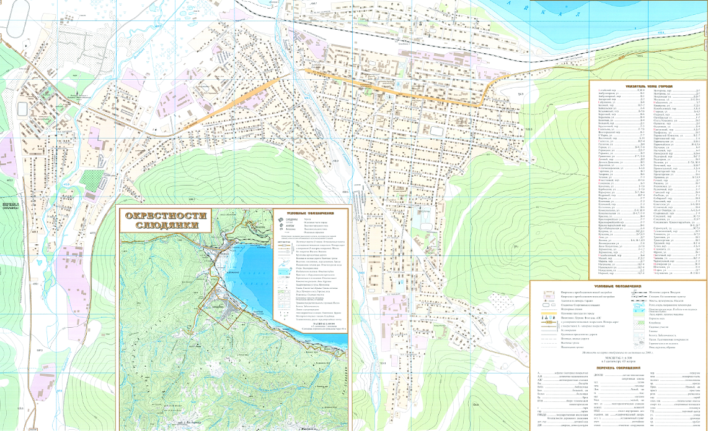
Рис. 1.1 Карта Слюдянского муниципального образования

Общая численность населения по состоянию на 01.11.2018 г. составляет 18 631 человек, из них: в г. Слюдянка проживает 18287 человек, численность сельского населения составляет 285 человек (Сухой Ручей – 285 чел., Буровщина – 59 чел.) Трудоспособное население СМО составляет 11000 человек, в т.ч. фактически занятое 8009 человек (43 % от общей численности населения).

Таблица 1.1 – Динамика численности населения в Слюдянском муниципальном образовании
Отчетный год | Численность населения | Динамика %
2014 | 18899
2015 | 18764 | - 0,7 %
2016 | 18638 | - 0,6 %
2017 | 18581 | - 0,3 %

Население муниципального образования  Численность постоянного населения всего на 01.11.2018г. | человек | 18 631  в т.ч. городского – 18287 чел.  сельского – 344 чел.,  в т.ч. п. Сухой ручей – 285 чел.  п. Буровщина – 59 чел.
в том числе в возрасте:  моложе трудоспособного | человек | 4237
трудоспособном | человек | 11791
старше трудоспособного | человек | 3934
Мужчины | человек | 8992
в том числе в возрасте:  моложе трудоспособного | человек | 2120
трудоспособном | человек | 5863
старше трудоспособного | человек | 1009
Женщины | человек | 10970
в том числе в возрасте:  моложе трудоспособного | человек | 2117
трудоспособном | человек | 5928
старше трудоспособного | человек | 2925
Число родившихся за год | человек | 224
Число умерших за год | человек | 217
Естественный прирост (+), убыль (-) населения | человек | +7
Число прибывших за год | человек | 1795
Число выбывших за год | человек | 1583
Миграционный прирост населения | человек | Прибыло иностранных граждан – 1048  Выбыло иностранных граждан – 944

Рис. 1.2 – График динамики численности населения на территории Слюдянского муниципального образования

Экономика Слюдянского муниципального образования базируется на промышленных предприятиях, предприятиях транспорта и связи, торговли и бытового обслуживания.
Основными системообразующими предприятиями Слюдянского муниципального образования являются предприятия ОАО «Российские железные дороги» (в части структурных подразделений, расположенных на территории СМО), обособленное подразделение «Карьер Перевал» ОАО «Ангарскцемент», а также учреждения образования, здравоохранения, государственные учреждения.
Большая часть всего работающего населения занята в торговле – 20,3 %, на предприятиях транспорта и связи – 19,59 %, в обрабатывающих производствах – 13,3 %, в образовании – 12,6 %, в здравоохранении и предоставлении социальных услуг – 7 %, государственное управление и обеспечение военной безопасности, обязательное социальное страхование – 7 %.
Среднемесячная начисленная заработная плата по полному кругу организаций за 9 мес. 2018 года составила 30 181 рубль. Средний уровень оплаты труда в отчетном периоде обеспечит 2,8 прожиточных минимумов.
На территории Иркутской области величина прожиточного минимума на 3 квартал 2018 года. В целом по Иркутской области в расчете на душу населения – 10 544 рублей, для трудоспособного населения – 11 186 рублей, пенсионеров – 8 487 рублей, детей – 10 753 рублей.

    - Обустройство территории Слюдянского муниципального образования

Площадь Слюдянского муниципального образования в границах городского поселения составляет 43 587,4 га. Современное использование территории отражено в таблице 1.2.
Площадь застроенных территорий составляет 1 234,9 га, или 2,8% всех земель поселения. Ландшафтно-рекреационные территории занимают 96,9% площади в границах муниципального образования, под прочие виды использования остается 0,3% земель.
Территория г. Слюдянка в существующих границах составляет 823,2 га. В настоящее время территория застройки занимает 669,0 га, или 81,2% всех земель в границах города. Из нее 428,6 га приходится на жилую зону, формируемую главным образом малоэтажной застройкой (397,3 га, или 92,7% площади жилой зоны) – в подавляющей части индивидуальной усадебной застройкой. Секционные 3-4-этажные жилые дома (14,3 га) размещаются главным образом в Центральном планировочном районе. В составе жилой зоны 17,0 га (4,0%) занимают садоводства.
Учреждения обслуживания общественно-делового назначения (в основном, объекты сферы обслуживания городского и районного значения) размещаются на площади 27,8 га. Озелененные территории общего пользования (парки, скверы, бульвары) занимают 11,9 га. Их площадь в расчете на одного жителя городского поселения составляет 6,3 м², что гораздо ниже нормативного уровня, предусмотренного СНиП 2.07.01-89* СП 42.13330.2011 (п.9.13, табл. 4) в размере 10 м²/чел. Уровень обеспеченности населения территорией спортивных сооружений также невысок, он составляет 39,2% нормативного.
Производственная зона занимает 90,2 га, в т. ч. коммунальные территории – 19,3 га. Инженерная и транспортная инфраструктура размещается на 98,7 га, в основном это зона внешнего транспорта.
Рекреационная зона природных ландшафтов охватывает 174,6 га и представлена главным образом лесами.
Поселок Буровщина в настоящее время занимает всего 2,4 га. Территория застройки представлена индивидуальной усадебной застройкой (0,6 га) и территорией внешнего транспорта (0,6 га). В границах населенного пункта есть также ландшафтно-рекреационные территории (1,2 га).
Таблица 1.2
Современное использование территории Слюдянского городского поселения
Показатели | г. Слюдянка | п. Буровщина | п. Сухой Ручей | вне границ населенных пунктов | Всего
 |  |  |  |  | га | %
1 | 2 | 3 | 4 | 5 | 6 | 7
Общая площадь земель | 823,2 | 2,4 | 31,8 | 42 730,0 | 43 587,4 | 100,0
в т. ч. территории жилых зон | 428,6 | 0,6 | 20,1 | 47,6 | 496,9 | 1,1
из них среднеэтажная застройка | 14,3 | - | - | 0,5 | 14,8 | 0,0
малоэтажная застройка | 397,3 | 0,6 | 20,1 | 47,1 | 465,1 | 1,1
в т. ч. индивидуальные жилые дома с приусадебными земельными участками | 360,6 | 0,6 | 20,1 | 45,3 | 426,6 | 1,0
прочие малоэтажные жилые дома | 36,7 | - | - | 1,8 | 38,5 | 0,1
садоводства | 17,0 | - | - | - | 17,0 | 0,0
общественно-деловая зона | 27,8 | - | - | 1,9 | 29,7 | 0,1
производственная зона | 90,2 | - | 2,7 | 292,5 | 385,4 | 0,9
в т. ч. коммунальные территории | 19,3 | - | - | 3,4 | 22,7 | 0,0
агропромышленные территории | - | - | - | 9,5 | 9,5 | 0,0
зона инженерной и транспортной  инфраструктуры | 98,7 | 0,6 | 5,9 | 189,1 | 294,3 | 0,7
рекреационная зона | 174,6 | 1,2 | 3,1 | 42 067,0 | 42 245,9 | 96,9
в т. ч. озелененные территории общего пользования | 11,9 | - | - | - | 11,9 | 0,0
спортивные сооружения | 5,3 | - | - | 1,2 | 6,5 | 0,0
территории туризма и отдыха | 5,8 | - | - | 3,7 | 9,5 | 0,0
зона сельскохозяйственного использования | - | - | - | 86,6 | 86,6 | 0,2
зона специального назначения | 2,6 | - | - | 45,3 | 47,9 | 0,1
зона режимных объектов | 0,7 | - | - | - | 0,7 | 0,0

Поселок Сухой ручей в границах населенного пункта занимает 31,8 га. Территория застройки составляет 28,7 га, или 90,3% площади поселка. Жилая зона представлена индивидуальной усадебной застройкой (20,1 га). Территория внешнего транспорта занимает 5,9 га. На ландшафтно-рекреационные природные территории приходится 3,1 га, или 9,7% территории поселка. Пустующие производственные территории - 2,7 га.
Вне границ населенных пунктов площадь земель Слюдянского городского поселения составляет 42 730,0 га, или 98,0% всей территории поселения. На застроенную территорию приходится 536,0 га или 1,2% всех межселенных земель. Жилая застройка г. Слюдянка фактически вышла за его границы и занимает в настоящее время вне границ города 47,6 га, или около 9,6% всей жилой зоны городского поселения. Значительные площади приходятся на производственные территории (292,5 га, в основном участок «Карьера Перевал»), транспортные и инженерной инфраструктуры (189,1 га, главным образом, территория железной дороги и федеральной автомобильной дороги), агропромышленные (9,5 га - подсобное хозяйство ОАО «Ангарскцемент» и свиноферма совхоза «Большереченский» Улан-Удэнского отделения ВСЖД). На ландшафтно-рекреационные территории приходится 42 067,0 га, или 98,4% земель вне границ населенных пунктов. В основном это леса, значительные площади занимают природные ландшафты, в границах поселения есть также водные пространства (в основном, оз. Байкал). На специальные территории (кладбище, свалка) приходится 45,3 га. Земли сельскохозяйственного назначения занимают 86,6 га.
Анализ современного использования территории позволяет сделать вывод о его недостаточной эффективности. Значительная часть городской застройки, или 88,9% жилых кварталов и микрорайонов, приходится на малоэтажную застройку усадебного типа. Кроме того, 3,4% жилой зоны занимают садоводства. Площадь общественно-деловой зоны в расчете на одного жителя составляет 15,4 м².
Озелененные территории общего пользования занимают площадь 11,9 га и размещаются только в г. Слюдянка. Их площадь в расчете на одного жителя городского поселения составляет 6,2 м², что в 1,6 раза ниже нормативного уровня. Спортивные сооружения в сельских населенных пунктах отсутствуют. Производственные территории занимают 385,4 га, или 0,9% всех земель поселения; их использование рассмотрено выше.
Использование территории Слюдянского городского поселения требует совершенствования. В настоящее время промышленные и коммунальные предприятия располагаются смежно с жилой застройкой и не имеют обустроенных санитарно-защитных зон, часть жилых кварталов попадает в зону санитарной вредности. Значительные территории занимают пустующие участки недействующих предприятий и организаций.
Природные ландшафтно-рекреационные территории составляют 96,9% всех земель поселения, в их составе преобладают леса; значительные площади занимают луга и пойменные территории. Береговая зона оз. Байкал, имеющая значительный рекреационный потенциал, в настоящее время занята производственной и малоценной жилой застройкой.

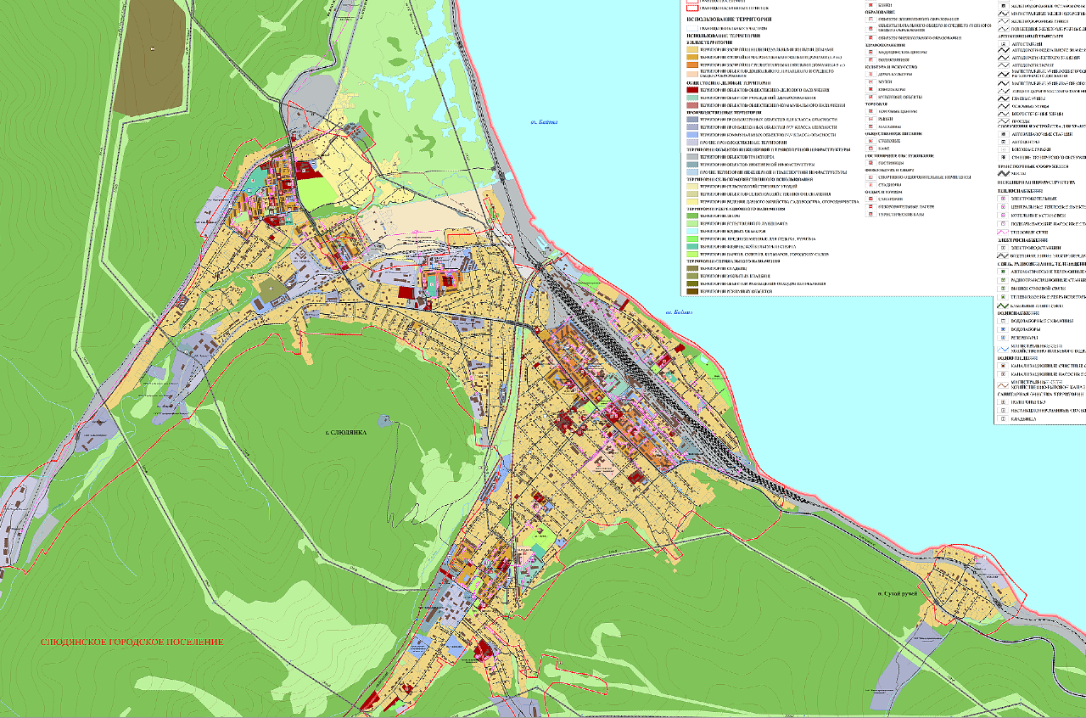
Рис. 1.3 – Карта использования территории Слюдянского муниципального образования

  - Характеристика транспортной инфраструктуры Слюдянского муниципального образования

    - Основные виды функционирования транспортной инфраструктуры на территории исследуемого объекта

Водный транспорт

На территории Слюдянского муниципального образования зарегистрировано 140 маломерных судов, хранение которых осуществляется в гаражах на прибрежной территории в районе базы Байкальского поисково-спасательного отряда.

Железнодорожный транспорт
С севера на восток по территории Слюдянского муниципального образования проходит Восточно-Сибирская железная дорога, протяженностью в границах Слюдянского муниципального образования 14 км. Железнодорожная магистраль является частью Транссиба и обеспечивает транспортно-экономические связи Европейской части страны с Дальним Востоком, Китаем, Монголией.
В настоящее время железная дорога в границах Слюдянского муниципального образования – электрифицированная, двухпутная. На Транссибирской железнодорожной магистрали в границах муниципального образования расположены 2 железнодорожные станции и 3 остановочных пунктов:
- станции Слюдянка II, промежуточная станция 3 класса, расположена на 5306 километре Транссибирской магистрали;
- станции Слюдянка I, участковая станция 1 класса, расположена на 5311 километре Транссибирской магистрали. Ее годовой пассажирооборот составляет до 500 тыс. чел. и ежегодно станция обслуживает до 22 тыс. грузовых поездов. На территории станции имеется пассажирский вокзал, обслуживающий перевозки по трем направлениям: на Иркутск, Улан-Удэ и порт Байкал. Ежедневно через станцию проходят до 25 поездов дальнего следования и до 18 электропоездов пригородного сообщения (в зависимости от сезона);
- остановочный пункт Рыбзавод, расположен на 5314 километре Транссибирской магистрали;
- остановочный пункт Садовая, расположен на 5318 километре Транссибирской магистрали;
- остановочный пункт Буровщина, расположен на 5319 километре Транссибирской магистрали.
Пересечения железнодорожных путей с автомобильными дорогами выполнены в разных уровнях.
В таблице 1.3 приводится краткая характеристика железнодорожных станций, расположенных на территории Слюдянского муниципального образования.

Таблица 1.3 - Краткая характеристика железнодорожных станций, расположенных на территории Слюдянского муниципального образования

№№  п/п | Станции | Тип станции | Класс  станции | Погрузка вагонов ср/сут за февраль 2011 г | Выгрузка вагонов ср/сут за февраль 2011 г
1 | Слюдянка II | Промежуточная | 3 | 24,9 | 2,4
2 | Слюдянка I | Участковая | 1 | 0,9 | 7,4

На станциях Слюдянского муниципального образования, здание железнодорожного вокзала для обслуживания пассажиров имеется только на станции Слюдянка I. Данные по пассажирообороту (по отправлению) на железнодорожных станциях муниципального образования приводятся в таблице 1.4.

Таблица 1.4 - Данные по пассажирообороту (по отправлению) на железнодорожных станциях
Станции | Отправлено пассажиров (2010 год)
 | Всего | в том числе
 |  | в дальнем сообщении | в местном сообщении | в пригородном сообщении
Слюдянка II | 768 | 0 | 0 | 768
Слюдянка I | 472605 | 10426 | 18347 | 443832

Автомобильный транспорт
По территории Слюдянского муниципального образования вдоль побережья озера Байкал проходит автомобильная дорога федерального значения Р-258 «Байкал» - от Челябинска через Курган, Омск, Новосибирск. Кемерово, Красноярск, Иркутск, Улан-Удэ до Читы.
Автомобильная дорога «Байкал» является важнейшей транспортной артерией, обеспечивающей экономические и административные связи крупных регионов Урала, Западной, Восточной Сибири, Республики Бурятия и Забайкалья. Автомобильная дорога «Байкал» составляет главный транспортный коридор России, в связи с чем, имеет не только экономическое, но и важное стратегическое значение.
Выходы с территорий населенных пунктов на федеральные трассы осуществляются по автодорогам местного значения.
Основные характеристики автомобильных дорог общего пользования Слюдянского муниципального образования приведены в таблице 1.5.
Таблица 1.5
Основные характеристики автомобильных дорог общего пользования Слюдянского муниципального образования

Наименование автодорог | Местоположение  (адрес) | Категория | Характеристики автодорог
 |  |  | Протяженность км | ширина проезжей части м | Интенсивность движения авт./сут. | придорожная  полоса | Тип покрытия | Примечание
1 | 2 | 3 | 4 | 5 | 6 | 7 | 8 | 9
Автодороги федерального значения
1. от Челябинска через Курган, Омск, Новосибирск. Кемерово, Красноярск, Иркутск, Улан-Удэ до Читы. (Р-258 «Байкал») | От 102 км до 118 км | III | 16 | 6-7 | 13501 | 50 | а/б
Автодороги местного значения
1. Подъезд к п. Сухой ручей | от а/д М-55 «Байкал» до населённого пункта Сухой ручей | V | 0,97 |  |  |  | а/б– 0,92 км и  гравий – 0,05 км
2. Подъезд к с. Буровщина | от а/д М-55 «Байкал» до населённого пункта Буровщина | V | 0,13 |  |  |  | грунт

В таблице 1.6 приводиться характеристика искусственных сооружений, расположенных на территории Слюдянского муниципального образования.
Таблица 1.6
Характеристика искусственных сооружений, расположенных на территории Слюдянского муниципального образования
Наименование  искусственного сооружения | Расположение | Препятствие | Характеристики | Примечание
1 | 2 | 3 | 4 | 5
Мост | Автодорога Р-258 «Байкал» (106 км +700) | р. Суходол | Длина 7,53  Ширина – 8,62  Материал - железобетон | Год постройки 1958
Мост | Автодорога Р-258 «Байкал» (107 км +355) | р. Похабиха | Длина – 59,8 м  Ширина -10 м  Ширина тротуаров 2 по 1,5 м  Материал – железобетон | Год постройки 1962  ремонта 2003
Мост | Автодорога Р-258 «Байкал» (107 км +555) | р. М. Похабиха | Длина – 13,71 м  Ширина -7,74 м  Материал – метал | Год постройки 1945  ремонта 1980
Мост | Автодорога Р-258 «Байкал» (109 км +100) | р. Слюдянка | Длина – 76,89м  Ширина – 7,95 м  Ширина тротуаров 2 по 1,5 м  Материал – метал | Год постройки 1968  ремонта 2004
Мост | Автодорога Р-258 «Байкал» (113 км +700) | р. Сухой ручей | Длина – 28,25 м  Ширина – 9,9 м  Ширина тротуаров 2 по 0,71 м  Материал – железобетон | Год постройки 1960  ремонта 2002
Мост | Автодорога Р-258 «Байкал» (116 км +660) | ручей | Длина – 6 м  Ширина – 10,31 м  Материал – железобетон
Мост | Автодорога Р-258 «Байкал» (117 км +700) | ручей | Длина – 4,96 м  Ширина – 9,15 м  Материал – железобетон | Год постройки 1961

В г. Слюдянка по ул. Ленина расположена автостанция осуществляющая внешние транспортные связи. Движения транспорта осуществляется по маршрутам:

- № 541 Слюдянка – Иркутск (автовокзал);

- № 543 Слюдянка – Иркутск (железнодорожный вокзал);

- № 103 Слюдянка – Байкальск;

- Слюдянка – Аршан (сезонный маршрут).

1.2.2. ХАРАКТЕРИСТИКА СЕТИ АВТОМОБИЛЬНЫХ ДОРОГ

Существующая улично-дорожная сеть Слюдянки представлена магистральной улицей общегородского значения регулируемого движения ул. Ленина, являющаяся продолжением автодороги федерального значения Р-258 «Байкал» - от Челябинска через Курган, Омск, Новосибирск. Кемерово, Красноярск, Иркутск, Улан-Удэ до Читы. Магистральными улицами местного значения являются:
  - ул. Парижской Коммуны;
  - ул. Ленина;
  - ул. Советская;
  - ул. Куприна;
  - ул. Перевальская;
  - ул. Слюдянских Красногвардейцев;
  - ул. Ленинградская;
  - ул. 40 Лет Октября;
  - ул. Героя Ивана Тонконог
По этим улицам осуществляются основные транспортные связи жилых районов с центром и выходы на городскую магистраль. Остальные транспортные связи формируются за счет улиц и дорог местного значения и местных проездов. Улично-дорожная сеть г. Слюдянка имеет преимущественно прямоугольную структуру.
В настоящее время состояние автодорог находиться на низком уровне. Протяженность дорог составляет 149,645 км, большинство дорог не имеют асфальтобетонного покрытия. Однако за последние двадцать лет исчезли элементы благоустройства: большинство пешеходных дорожек и тротуаров, вдоль улиц исчезли кюветы и лотки. Освещение в основном установлено на магистральных улицах.
В п. Сухой ручей улично-дорожная сеть сформирована вдоль линии железной дороги и имеет преимущественно прямоугольную структуру.
Улично-дорожная сеть п. Буровщина представлена улицей, идущей вдоль железнодорожной линии в границах населенного пункта.
В таблице 1.7 приводится краткая характеристика улично-дорожной сети Слюдянского муниципального образования.

ТАБЛИЦА 1.7
КРАТКАЯ ХАРАКТЕРИСТИКА УЛИЧНО-ДОРОЖНОЙ СЕТИ СЛЮДЯНСКОГО
МУНИЦИПАЛЬНОГО ОБРАЗОВАНИЯ
Общая протяженность улично-дорожной сети | 149,645 км
Общая протяженность магистральных улиц | 17,6 км
Плотность улично-дорожной сети | 13,3 км/км²
Плотность магистральных улиц | 2,66 км/км²
Площадь застроенной территории | 6,62 км²

В таблице 1.8 приводится перечень автомобильных дорог общего пользования

местного значения Слюдянского городского поселения
Таблица 1.8

Перечень автомобильных дорог общего пользования местного значения Слюдянского городского поселения

№ п/п | Наименование | Протяженность, м. | В т.ч. по видам покрытия
 | автодороги |  | Асфальт | Грунт
1 | Автомобильная дорога по улице Амбулаторная | 650 | 650
2 | Автомобильная дорога по улице Байкальская | 250 | 250
3 | Автомобильная дорога по улице Бабушкина | 650 | 650
4 | Автомобильная дорога по улице Болотная | 250 | 250
5 | Автомобильная дорога по улице Васильева | 1000 | 1000
6 | Автомобильная дорога по улице Вербная | 250 | 250
7 | Автомобильная дорога по улице Горная | 900 | 200 | 700
8 | Автомобильная дорога по улице Горняцкая | 600 | 350 | 250
9 | Автомобильная дорога по улице Гранитная | 400 |  | 400
10 | Автомобильная дорога по улице Геологов | 250 |  | 250
11 | Автомобильная дорога по улице М.Горького | 250 |  | 250
12 | Автомобильная дорога по улице Гастелло | 200 |  | 200
13 | Автомобильная дорога по улице Д.Давыдова | 400 |  | 400
14 | Автомобильная дорога по улице Дорожная | 200 |  | 200
15 | Автомобильная дорога по улице Железнодорожная | 1450 | 1000 | 450
16 | Автомобильная дорога по улице Заречная | 600 | 200 | 400
17 | Автомобильная дорога по улице Захарова | 600 | 600
18 | Автомобильная дорога по улице Зеленая | 1800 | 1800
19 | Автомобильная дорога по улице Куприна | 1000 | 1000
20 | Автомобильная дорога по улице Красина | 500 |  | 500
21 | Автомобильная дорога по улице Капотина | 700 | 460 | 240
22 | Автомобильная дорога по улице Каменная | 400 |  | 400
23 | Автомобильная дорога по улице Кругобайкальская | 600 |  | 600
24 | Автомобильная дорога по улице Колхозная | 800 | 800
25 | Автомобильная дорога по улице Кутелева | 1500 | 1100 | 400
26 | Автомобильная дорога по улице Комсомольская | 1800 | 1500 | 300
27 | Автомобильная дорога по улице Кирова | 600 | 600
28 | Автомобильная дорога по улице Карьерная | 1320 | 520 | 800
29 | Автомобильная дорога по улице Карбышева | 700 | 700
30 | Автомобильная дорога по улице Коммунальная | 500 | 250 | 250
31 | Автомобильная дорога по улице Красноармейская | 200 |  | 200
32 | Автомобильная дорога по улице Ленинградская | 1600 | 1600
33 | Автомобильная дорога по улице Ленина | 400 | 400
34 | Автомобильная дорога по улице Лермонтова | 400 |  | 400
35 | Автомобильная дорога по улице Л.Полуяхтова | 700 | 700
36 | Автомобильная дорога по улице Лазо | 500 |  | 500
37 | Автомобильная дорога по улице 8 Марта | 200 | 200
38 | Автомобильная дорога по улице Мичурина | 600 | 600
39 | Автомобильная дорога по улице Московская | 900 | 900
40 | Автомобильная дорога по улице Менделеева | 800 |  | 800
41 | Автомобильная дорога по улице Матросова | 200 |  | 200
42 | Автомобильная дорога по улице Маяковского | 200 |  | 200
43 | Автомобильная дорога по улице Мостовая | 300 |  | 300
44 | Автомобильная дорога по улице Магистральная | 400 |  | 400
45 | Автомобильная дорога по улице Некрасова | 700 | 700
46 | Автомобильная дорога по улице Набережная | 963 |  | 963
47 | Автомобильная дорога по улице О.Кошевого | 900 | 900
48 | Автомобильная дорога по улице Озерная | 500 | 500
49 | Автомобильная дорога по улице Октябрьская | 1000 | 1000
50 | Автомобильная дорога по улице Островная | 200 | 200
51 | Автомобильная дорога по улице Панфилова | 800 | 420 | 380
52 | Автомобильная дорога по улице Парижской Коммуны | 2500 | 2500
53 | Автомобильная дорога по улице Пушкина | 1500 | 1000 | 500
54 | Автомобильная дорога по улице Перевальская | 6000 | 5000 | 1000
55 | Автомобильная дорога по улице Пролетарская | 900 | 700 | 200
56 | Автомобильная дорога по улице Первомайская | 1200 | 1200
57 | Автомобильная дорога по улице Подгорная | 500 | 150 | 350
58 | Автомобильная дорога по улице Полевая | 700 | 700
59 | Автомобильная дорога по улице Песчаная | 200 |  | 200
60 | Автомобильная дорога по улице Ржанова | 719 | 719
61 | Автомобильная дорога по улице Рябиновая | 300 |  | 300
62 | Автомобильная дорога по улице 40 Лет Октября | 2500 | 2000 | 500
63 | Автомобильная дорога по улице Советская | 1508 | 1508
64 | Автомобильная дорога по улице Слюдянских Красногвардейцев | 1800 | 1800
65 | Автомобильная дорога по улице Строителей | 400 | 400
66 | Автомобильная дорога по улице Слюдяная | 800 | 800
67 | Автомобильная дорога по улице Солнечная | 500 |  | 500
68 | Автомобильная дорога по улице Свободы | 400 |  | 400
69 | Автомобильная дорога по улице Тонконога | 1500 | 1500
70 | Автомобильная дорога по улице Транспортная | 300 | 300
71 | Автомобильная дорога по улице Трактовая | 200 |  | 200
72 | Автомобильная дорога по улице Фрунзе | 500 | 500
73 | Автомобильная дорога по улице Флагопита | 200 |  | 200
74 | Автомобильная дорога по улице Чапаева | 100 |  | 100
75 | Автомобильная дорога по улице Черемуховая | 300 |  | 300
76 | Автомобильная дорога по улице Школьная | 600 | 600
77 | Автомобильная дорога по улице Шахтерская | 800 | 800
78 | Автомобильная дорога по улице Щорса | 200 | 200
79 | Автомобильная дорога по улице Энтузиастов | 800 | 800
80 | Автомобильная дорога по улице Гоголя | 200 |  | 200
81 | Автомобильная дорога по улице Железнодорожная | 300 |  | 300
82 | Автомобильная дорога по улице Зои Космодемьянской | 500 | 500
83 | Автомобильная дорога по улице Калинина | 600 | 200 | 400
84 | Автомобильная дорога по улице Линейная | 1500 |  | 1500
85 | Автомобильная дорога по улице Ленская | 200 |  | 200
86 | Автомобильная дорога по улице Островского | 300 |  | 300
87 | Автомобильная дорога по улице Профсоюзная | 1000 |  | 1000
88 | Автомобильная дорога по улице Рыбака | 200 |  | 200
89 | Автомобильная дорога по улице Серова | 200 |  | 200
90 | Автомобильная дорога по улице Чернышевского | 300 |  | 300
91 | Автомобильная дорога по улице Мечтателей | 150 |  | 150
92 | Автомобильная дорога по улице Н.Пахабова | 150 |  | 150
93 | Автомобильная дорога по переулку Алтайский | 300 |  | 300
94 | Автомобильная дорога по переулку Ангарский | 200 |  | 200
95 | Автомобильная дорога по переулку Базовый | 1500 | 300 | 1200
96 | Автомобильная дорога по переулку Береговой | 200 |  | 200
97 | Автомобильная дорога по переулку Безымянный | 400 | 400
98 | Автомобильная дорога по переулку Брусничный | 100 | 100
99 | Автомобильная дорога по переулку Большой | 300 |  | 300
100 | Автомобильная дорога по переулку Березовый | 200 |  | 200
101 | Автомобильная дорога по переулку Привокзальный | 200 | 200
102 | Автомобильная дорога по переулку Волгоградский | 200 | 200
103 | Автомобильная дорога по переулку Восточный | 300 |  | 300
104 | Автомобильная дорога по переулку М. Горького | 100 | 100
105 | Автомобильная дорога по переулку Дачный | 300 |  | 300
106 | Автомобильная дорога по переулок Известковый | 300 | 300
107 | Автомобильная дорога по переулку Ключевой | 600 |  | 600
108 | Автомобильная дорога по переулку Красноармейский | 500 |  | 500
109 | Автомобильная дорога по переулку Кедровый | 300 |  | 300
110 | Автомобильная дорога по переулку Красногвардейский | 200 | 200
111 | Автомобильная дорога по переулку Коммунальный | 200 |  | 200
112 | Автомобильная дорога по переулку Лермонтова | 200 |  | 200
113 | Автомобильная дорога по переулку Мало-Болотный | 200 |  | 200
114 | Автомобильная дорога по переулку Малый | 300 |  | 300
115 | Автомобильная дорога по переулку Мирный | 800 | 500 | 300
116 | Автомобильная дорога по переулку Марта | 300 |  | 300
117 | Автомобильная дорога по переулку Ново-Болотный | 200 |  | 200
118 | Автомобильная дорога по переулку П.Осипенко | 200 |  | 200
119 | Автомобильная дорога по переулку Озерный | 200 |  | 200
120 | Автомобильная дорога по переулку Пионерский | 1000 | 650 | 350
121 | Автомобильная дорога по переулку Почтовый | 100 | 100
122 | Автомобильная дорога по переулку Пакгаузный | 200 |  | 200
123 | Автомобильная дорога по переулку Партизанский | 300 |  | 300
124 | Автомобильная дорога по переулку Песчаный | 200 |  | 200
125 | Автомобильная дорога по переулку Пролетарский | 300 | 100 | 200
126 | Автомобильная дорога по переулку Подгорный | 200 |  | 200
127 | Автомобильная дорога по переулку Рудничный | 500 | 500
128 | Автомобильная дорога по переулку Речной | 300 |  | 300
129 | Автомобильная дорога по переулку Родниковый | 200 |  | 200
130 | Автомобильная дорога по переулку Слюдянский | 200 |  | 200
131 | Автомобильная дорога по переулку Слюдяной | 200 | 200
132 | Автомобильная дорога по переулку Саянский | 300 |  | 300
133 | Автомобильная дорога по переулку Спортивный | 150 |  | 150
134 | Автомобильная дорога по переулку Скальный | 50 |  | 50
135 | Автомобильная дорога по переулку Сибирский | 500 |  | 500
136 | Автомобильная дорога по переулку Тупик | 300 |  | 300
137 | Автомобильная дорога по переулку Телевизионный | 500 |  | 500
138 | Автомобильная дорога по переулку Трудовой | 200 |  | 200
139 | Автомобильная дорога по переулку Цветочный | 300 |  | 300
140 | Автомобильная дорога по переулку Шаманка | 11160 |  | 11160
141 | Автомобильная дорога по переулку Талая | 9260 | 1200 | 8060
142 | Автомобильная дорога Буровщина о.п. «Садовая» | 8450 |  | 8450
143 | Автомобильная дорога по населенному пункту Буровщина | 12970 | 350 | 12620
144 | Автомобильная дорога по проезду Ретрансляторный | 2350 |  | 2350
145 | Автомобильная дорога по проезду Хамар-Дабанский | 1290 |  | 1290
146 | Автомобильная дорога по проезду п.Сухой Ручей | 972 | 972
147 | Автомобильная дорога по проезду п.Буровщина | 133 | 133
148 | г.Слюдянка, ул.Новая Ангарская (СНТ «Ветеран») | 1471 | 263 | 1208
149 | Проезд по переулку Ангарскому от фед.автомобильной дороги М-55 «Байкал» к крайним земельным участкам | 1390 |  | 1390
150 | г.Слюдянка, пос.Буровщина, проезд Садовый (СНТ «Локомотив») | 606 |  | 606
151 | Проезд от фед.автомобильной дороги М-55 «Байкал» СНТ «Связист» | 43 |  | 43
152 | Проезд от фед.автомобильной дороги М-55 «Байкал» СНТ «Березка» | 207 |  | 207
153 | Проезд от фед.автомобильной дороги М-55 «Байкал» СНТ «Кедр» | 49 |  | 49
154 | Проезд от фед.автомобильной дороги М-55 «Байкал» СНТ «Источник» | 363 |  | 363
155 | Проезд от фед.автомобильной дороги М-55 «Байкал» СНТ «Перевал» | 183 |  | 183
156 | Проезд от фед.автомобильной дороги М-55 «Байкал» СНТ «Строитель» | 38 |  | 38
157 | Автомобильная дорога по мкр. Берёзовый | 800 | 800
 | ИТОГО | 133645 | 53695 | 79950

1.2.3. Характеристика сети пешеходного и велосипедного движения
Пешеходные потоки наряду с транспортными является важнейшей частью транспортной инфраструктуры. Пешеходные потоки неравномерны распределены в разные периоды времени. Для пиковых периодов, в утренний и вечерний пешеходное движение наблюдаются возле образовательных, учреждениях здравоохранения и т.п.
Чтобы пешеходы могли безопасно переходить проезжую часть, обустраиваются наземные пешеходные переходы. Они обустроены дорожными знаками, нанесена дорожная разметка, имеется искусственное освещение. Пешеходные переходы, в том числе расположены вблизи школьных общеобразовательных учреждений и общественных мест.
Перечень организованных пешеходных переходов, расположенных в Слюдянском муниципальном образовании, приведен в таблице 1.9.

Таблица 1.9

Перечень пешеходных переходов
№ п/п | Адресная привязка, тип пешеходного перехода
1 | г. Слюдянка, ул. Кутелева, школа № 50 (нерегулируемый)
2 | г. Слюдянка, ул. Парижской Коммуны, 1 (регулируемый)
3 | г. Слюдянка, ул. Парижской Коммуны, в районе Центрального рынка (нерегулируемый)
4 | г. Слюдянка, ул. Парижской Коммуны, 22 (нерегулируемый)
5 | г. Слюдянка, ул. Парижской Коммуны, 40 (нерегулируемый)
7 | г. Слюдянка, ул. Парижской Коммуны, 75 (нерегулируемый)
8 | г. Слюдянка, ул. Куприна, школа № 2 (нерегулируемый)
9 | г. Слюдянка, ул. Советская, детский сад № 1 (нерегулируемый)
10 | г. Слюдянка, ул. Советская, районная больница (нерегулируемый)
11 | г. Слюдянка, ул. Советская, школа № 23 (нерегулируемый)
12 | г. Слюдянка, ул. Советская, детский сад № 213 (нерегулируемый)
13 | г. Слюдянка, ул. Героя Ивана Тонконог, в районе школы №49 (нерегулируемый)
14 | г. Слюдянка, ул. Фрунзе, в районе дома №13 (нерегулируемый)
15 | г. Слюдянка, ул. Парижской Коммуны, в районе дома №62 (нерегулируемый)
На территории г. Слюдянка оборудованы пешеходные тротуары (таблица 1.10).

Таблица 1.10
Перечень пешеходных тротуаров
№п/п | Перечень пешеходных тротуаров | Протяженность, м.
1. | по ул. Парижской Коммуны | 2 372
2. | по ул. Ленинградская | 993
3. | по ул. Куприна | 1 351
4. | по ул. Слюдянских Красногвардейцев | 347
5. | по ул. Советская | 2 093
6. | по ул. Пушкина | 174
7. | по ул. Кутелева | 545
Итого: |  | 7 875
Велосипедное движение на территории Слюдянского муниципального образования в организованных формах не представлено и отдельной инфраструктуры не имеет.

1.2.4. Характеристика сети движения пассажирского транспорта
Транспортный комплекс городского пассажирского транспорта включает в себя автобусный парк, перевозящий пассажиров по маршрутам движения, согласно установленному расписанию. Транспортная система города должна обеспечивать бесперебойное и безопасное своевременное перемещение пассажиров.
В транспортный комплекс также входят конечные и промежуточные остановочные пункты.
На территории Слюдянского муниципального образования действуют пригородные маршруты общественного транспорта №101 Слюдянка – Култук обслуживается автобусами средней вместимости марки ПАЗ, интенсивность движения 3-4 автобуса в час. Внутренние маршруты общественного пассажирского транспорта представлены автобусами малой вместимости (микроавтобусами), осуществляющих движение по маршруту №1 м/н Рудоуправление – м/н Перевал, интенсивность движения 10-12 автобуса в час.
К целям организации городского пассажирского транспортного обслуживания населения г. Слюдянка относится:
- - обеспечение безопасности пассажирских перевозок;
- - установление правовых и организационных основ организации транспортного обслуживания;
- - обеспечение доступности транспортных услуг для населения и оказания их с надлежащим качеством.
На территории г. Слюдянка представлен следующий реестр муниципальных автобусных маршрутов регулярных пассажирских перевозок на 01.12.2016 г.
Таблица 1.11
Реестр муниципальных маршрутов регулярных перевозок г. Слюдянка
Порядковый номер маршрута | Наименование муниципального маршрута | Наименование промежуточных остановочных пунктов по муниципальному маршруту | Наименование улиц и автомобильных дорог | Протяженность маршрута в прямом направлении и обратном направлении, км
1 | "Рудоуправление - Берёзовый" | ост. Шахтерская - ост. Почта - ост. м-н Рудоуправление - ост. Музей - ост. Военкомат - ост. Рынок - ост. Центральная площадь - ост.Пионерская - ост. Мост - ост. м-н СМП - ост. Лесхоз - ост. м-н Стройка - ост. м-н Перевал - - ост. м-н Берёзовый - ост. База оборудования | ул. Перевальская - ул. Ленина - ул. Парижской Коммуны - ул. Полевая - ул. Школьная - ул. Слюдяная - ул. Шахтерская | 7,5/7,5
 |  | ост. База оборудования - ост. м-н Берёзовый - ост. м-н Перевал - ост. м-н Стройка - ост. Лесхоз - ост. м-н СМП - ост. Мост - ост. Пионерская - ост. Центральная площадь - ост. Рынок - ост. Военкомат - ост. Музей - ост. м- н Рудоуправление - ост. Почта - ост. Шахтерская

1.2.5. Движение грузового транспорта на территории исследуемого объекта

По территории Слюдянского муниципального образования проходит по федеральной автомобильной дороге Р258 «Байкал» (Иркутск - Улан-Удэ - Чита), по которой осуществляет движение основная масса транзитного грузового потока.
По территории города Слюдянка движение грузового транзита проходит по ул. Ленина.
1.2.6. Уровень аварийности на УДС в Слюдянского муниципального образования

По данным ОГИБДД ОМВД РФ по Слюдянскому району была представлена статистика по учетным ДТП за период 2014-2018 гг. на территории Слюдянского муниципального образования (таблица 1.12).

Таблица 1.12
Динамика аварийности за период 2014 – 2018 гг. на территории Слюдянского муниципального образования
Год | Количество ДТП | Погибло | Ранено
2014 | 4 | 0 | 8
2015 | 6 | 2 | 6
2016 | 2 | 0 | 2
2017 | 7 | 0 | 8
за 11 месяцев 2018 | 5 | 0 | 8
На основе статистики указанной в таблице 1.12, построим диаграмму с распределением показателей на рисунке 1.4.

Рис. 1.4 – Диаграмма аварийности за период 2014-2018 гг.

Для комплексной оценки была проанализирована аварийность Слюдянского района, со сравнением по общему количеству ДТП, погибшим и раненым в ДТП по Иркутской области за 11 месяцев 2018 г. Данные для анализа получены с официального сайта ГУОБДД МВД России (http://stat.gibdd.ru/) (таблица 1.13).
Таблица 1.13
Статистика аварийности по Иркутской области
 | Район Иркутской области | ДТП | Погибло | Ранено
1 | Аларский район | 34 | 6 | 46
2 | Баяндаевский район | 21 | 2 | 36
3 | Боханский район | 18 | 7 | 18
4 | Балаганский район | 7 | 1 | 12
5 | Бодайбинский район | 17 | 2 | 17
6 | Ангарский район | 143 | 9 | 177
7 | Братский район | 57 | 20 | 70
8 | Жигаловский район | 3 | 2 | 7
9 | Заларинский район | 30 | 9 | 40
10 | Зиминский район | 40 | 13 | 52
11 | Нукутский район | 8 | 0 | 9
12 | Иркутский район | 227 | 21 | 316
13 | Казачинско-Ленский район | 24 | 4 | 26
14 | Катангский район | 0 | 0 | 0
15 | Качугский район | 13 | 3 | 13
16 | Киренский район | 19 | 6 | 18
17 | Куйтунский район | 35 | 9 | 46
18 | Мамско-Чуйский район | 5 | 0 | 5
19 | Нижнеилимский район | 41 | 9 | 44
20 | Нижнеудинский район | 82 | 10 | 99
21 | Осинский район | 23 | 2 | 29
22 | Ольхонский район | 15 | 1 | 32
23 | Слюдянский район | 55 | 8 | 84
24 | Тайшетский район | 60 | 14 | 56
25 | Тулунский район | 68 | 13 | 94
26 | Усольский район | 96 | 16 | 131
27 | Усть-Илимский район | 17 | 3 | 21
28 | Усть-Кутский район | 49 | 8 | 54
29 | Усть-Удинский район | 12 | 2 | 11
30 | Черемховский район | 77 | 8 | 94
31 | Эхирит-Булагатский район | 46 | 4 | 72
32 | Чунский район | 32 | 3 | 36
33 | Шелеховский район | 115 | 14 | 176

Проведя анализ аварийности в Иркутской области: Слюдянский район занимает 10 место по общему количеству ДТП, по погибшим в ДТП – 14 место, по раненым в ДТП – 8 место. Слюдянский район, можно считать одним из аварийных районов Иркутской области с концентрацией ДТП (рисунок 1.5.)

Рис.1.5 – Статистика аварийности по Иркутской области

- Сбор и оценка исходных данных транспортной инфраструктуры на территории Слюдянского муниципального образования

2.1. Проведение исследования движения пассажиропотоков

2.1.1 Рассмотрение маршрутов движения городского (общественного) транспорта
Инфраструктура для обслуживания пассажиропотоков в границах Слюдянского муниципального образования представлена автомобильным транспортом в виде маршрутной сети городского общественного транспорта, пригородного и междугородного. Кроме того, в инфраструктуру обслуживания пассажиров входит железнодорожный транспорт.
Для железнодорожного транспорта основной объем перевозок пассажиров ориентирован на субъекты РФ, поселки и города по Иркутской области.
Маршрутная сеть городского, пригородного, междугородного транспорта состоит из автобусных маршрутов.
В городе имеется железнодорожный вокзал и автостанция, которые расположены в непосредственной близости друг от друга.
Суммарная протяженность установленных городских маршрутов, проходящих по территории города составляет 20,5 км.
Оценку эффективности маршрутной сети можно проводить при помощи маршрутного коэффициента и плотности маршрутной сети.
Маршрутный коэффициент, характеризует разветвленность маршрутной сети и позволяет определить сколько в среднем маршрутов проходит по каждому участку транспортной сети. Маршрутный коэффициент представляет собой отношение протяженности всех автобусных маршрутов к протяженности всех улиц и проездов, по которым проходят эти маршруты (автобусной транспортной сети):

$$k_{м}=\frac{\sum{L_{м}}}{\sum{L_{c}}}$$

где L_{м} – протяженность всех автобусных маршрутов, км;
L_{c} – протяженность всех улиц и проездов, по которым проходят маршруты, км (протяженность км).
Для хорошо развитой транспортной сети города k_{м} = 2 - 3,5, а для слаборазвитой сети k_{м} = 1,2 - 1,3. Чем выше k_{м}, тем больше удобств представляется пассажирам при выборе маршрута прямого сообщения и тем самым сокращается количество пересадок с одного маршрута на другой.
$$k_{м}=\frac{20,5}{20,5}=1$$

Полученный расчет маршрутного коэффициента показывает, что транспортная маршрутная сеть г. Слюдянка слаборазвитая.
Городские маршруты проходят по ул. Ленина, ул. Парижской Коммуны, ул. Перевальская, ул. Шахтерская.
Плотностью маршрутной сети называется протяженность автобусной транспортной сети, приходящаяся на единицу площади города.
Плотность сети характеризует насыщенность территории города линиями автобусного транспорта и определяется по формуле:

$σ=\frac{\sum{L_{м}}}{F}$, км/км²

где L_{м} – протяженность автобусной сети, км;
F – площадь города, км².

$σ=20,5/38=$ 0,53 км/км²

Чем выше плотность маршрутной сети, тем меньше затраты времени пассажиров. Исходя из общей протяженности маршрутов городского транспорта и площади района города (38 км²), плотность маршрутной сети составляет 0,53 км/км².
В настоящее время весь объем транспортных услуг по перевозке пассажиров на территории города Слюдянка оказывают частные предприниматели. Основной масса используемых автобусов на линии городских маршрутов - класса малой и средней вместимости.
Обследование остановочных пунктов показало нехватку и необходимость в обустройстве заездных карманов по ул. Парижской Коммуны.

2.2 Развитие велосипедной инфраструктуры на территории Слюдянского муниципального образования

Велосипедная инфраструктура в виде велосипедных или велопешеходных дорожек на территории г. Слюдянка для комфортных и безопасных условий передвижения велосипедистов отсутствует.
Построение велосипедного движения в настоящее время эта актуальная проблема многих городов РФ. Введение велосипедных маршрутов важно с экологической и социальной точки, что приводит к улучшению окружающей среды и возможности безопасного передвижения из одного пункта назначения в другой без использования транспортной инфраструктуры. Основной массой среди велосипедистов является молодежь.

2.3 Анализ основных точек тяготения пешеходных потоков

Основная точка тяготения на территории города расположена на автостанции города Слюдянка, что создает компактность для передвижения пешеходов. Таким образом, добраться из одного общественного места в другое можно «пешком».

2.4 Анализ движения грузового транспорта на территории исследуемого объекта

Движение грузового транзитного транспорта проходит по территории Слюдянского муниципального образования, что создает проблему для городского движения и передвижения жителей, проживающих вблизи с транзитной автомобильной дорогой.
Как уже было изложено в первой главе, основной грузовой трафик проходит по автомобильной дороге P-258 «Байкал».
Главной задачей исследования организации движения грузового транзитного транспорта по территории города является: выявление грузовой логистики (участки улично-дорожной сети города, по которым проходит грузовой транспорт); создание конфликтов грузовых потоков с городскими потоками при движении в границах территории города, приводящее к возникновению ДТП; определение воздействия на загрязнение окружающей среды; замер интенсивности на въезде и выезде из города.
Схема движения транзитного грузового транспорта по территории Слюдянского муниципального образования изображена на рисунке 1.6.
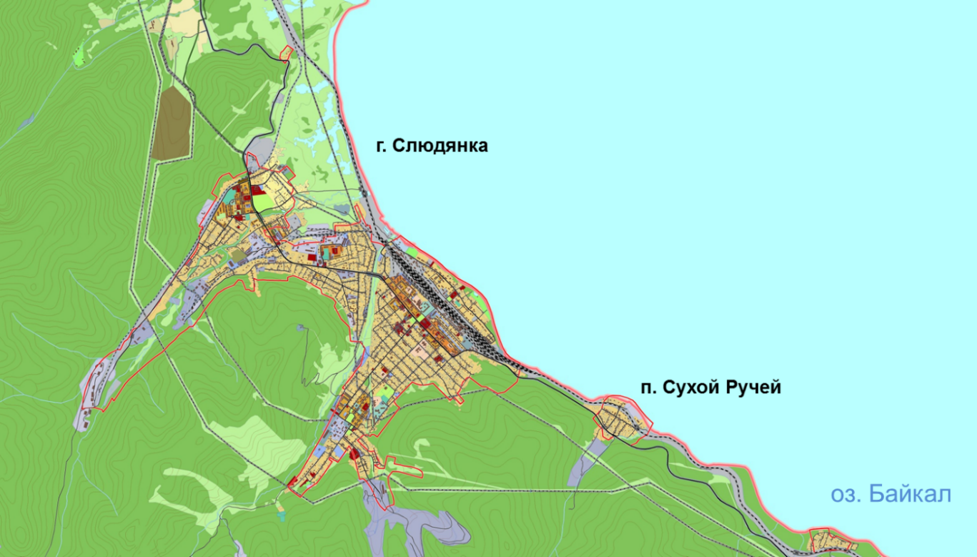
Рис. 1.6 – Схема движения транзитного грузового транспорта

2.5 Оценка уровня автомобилизации Слюдянского муниципального образования
и обустройство парковочного пространства на территории

Автомобилизация — это оснащенность населения автомобилями. Уровень автомобилизации населения рассчитывается из показателя среднего количества индивидуальных легковых автомобилей, приходящихся на 1000 жителей.
Уровень автомобилизации населения считается одним из важных показателей благосостояния населения: чем выше уровень благосостояния людей, тем выше вероятность приобретения автомобиля. Повышение уровня автомобилизации населения приводит к значительному изменению общественной инфраструктуры, увеличению мобильности людей и улучшению экономического положения общества.
Негативными последствиями роста автомобилизации является загрязнение воздуха окружающей среды и земли вдоль дорог или улиц, увеличение количества погибших и раненых в ДТП с повышением уровня аварийности.
Парк автотранспорта насчитывает 8000 единиц, большая часть из которых принадлежит частным лицам. По видам автотранспорта парк автомобилей города делится следующим образом:
- легковые автомобили - 80 %;
- грузовые автомобили - 15%;
- автобусы – 2 %;
- мототранспорт – 2 %;
- прицепы и полуприцепы – 1 %.
Уровень автомобилизации населения в настоящее время на 1000 жителей приходится 250 автомобилей, что соответствует установленным нормативам градостроительного проектирования Слюдянского муниципального образования. Предпочтение в выборе для передвижения, по территории города используя личный автотранспорт, нежели городской общественный транспорт.
Хранения личного транспорта в г. Слюдянка осуществляется на территории усадебной застройки и в 8 гаражных кооперативах вблизи многоэтажной застройки, а также в отдельно стоящих боксовых гаражах.
В г. Слюдянка размещается 3 АЗС:
- АЗС №54 ЗАО «Иркутскнефтепродукт», г. Слюдянка, ул. Перевальская, 5б;
- АЗС ООО «Призма-С», г. Слюдянка, пер. Магистральный 1/1;
- АЗС «Слюдянка-ЮГ» ИП Богданов О.В. г. Слюдянка, ул. Ленина, 17а.
В г. Слюдянка расположено 3 СТО: в м/н Стройка, м/н Рудоуправление и м/н СМП.
Кроме того, на территории имеется парковочное пространство рядом с торговыми центрами, административными зданиями, образовательными учреждениями, культурно-просветительскими учреждениями и т.п.
Таблица 1.14
Основное парковочное пространство на территории г. Слюдянка
№ п/п | Адрес место расположение парковочных мест | кол-во мест
1 | по ул. Парижской Коммуны в районе "Центрального рынка" | 17
2 | по ул. Парижской Коммуны в районе ресторана "Деловой двор" | 8
3 | по ул. Парижской Коммуны в районе сквера Слюдянских Красногвардейцев | 11
4 | по ул. Бабушкина (в районе ЦРБ) | 25
5 | по ул. Ленина (в районе ЗАГС) | 20
6 | по ул. Советская в районе «Центрального сквера» | 25
7 | по ул. Советской в р-не д/с №1 | 4
8 | по ул. Советской в р-не д/с №213 | 7
9 | по ул. Советской в р-не ресторана "Кристалл" | 12
10 | по ул. Советской в р-не кафе "КФС" | 9
11 | по ул. Ленина в районе торгового центра "Минутка", "Прикид" | 10
12 | по ул. Ленина в районе дома 110 ("Славное море") | 12
13 | по ул. Ржанова в районе "Почта России" | 12
14 | по ул. Ржанова "Центральный рынок" | 20
15 | по ул. Комсомольская в районе "ДОСААФ" | 5
16 | по ул. Кутелева в районе ОМВД России по Слюдянскому району | 20
17 | по ул. Ленина (автостанция) | 10
Парковочное пространство в районе «Железнодорожный вокзал» находится в введении ОАО «РЖД».
Ул. Парижской Коммуны является основным участком УДС по количеству припаркованных автомобилей. Причиной большого количества припаркованных автомобилей является фокус тяготения в виде «центрального рынка» и других торговых площадей, находящихся вблизи ул. Парижской Коммуны или на самой улице.

2.6 Экологическая обстановка на территории Слюдянского муниципального образования от воздействия транспорта

Один легковой автомобиль ежегодно поглощает из атмосферы в среднем более 4 т кислорода, выбрасывая с отработавшими газами примерно 800 кг оксида углерода, около 400 кг оксидов азота и почти 200 кг различных углеводородов.
Передвижные источники загрязнения пространственно рассредоточены по территории города и расположены в непосредственной близости к жилым районам, что создает общий повышенный фон загрязнения. Они располагаются невысоко от земной поверхности, в результате чего отработавшие газы автомобилей слабее рассеиваются ветром по сравнению с промышленными выбросами и скапливаются в зоне дыхания людей.

2.7 Общая оценка существующей транспортной инфраструктуры
на территории Слюдянского муниципального образования

Исследование движения транспортных потоков в транспортных узлах и на участках улично-дорожной сети.
Полученная интенсивность, при помощи натурных исследований на улично-дорожной сети и транспортных узлах города показала потребность во внедрение мероприятий по улучшению дорожного движения.
Организация пешеходных и велосипедных движений.
Наличие велосипедной инфраструктуры отсутствует, в большинстве случаев из-за невозможности их обустройства, в связи с исторически сложившейся плотностью жилой застройки.
Существует потребность в организации и обустройстве наземных пешеходных переходов для безопасного передвижения пешеходных потоков. В том числе обустройство ограждений возле образовательных учреждений, больницы, торговых центров и т.п., исключив появление пешеходов на проезжей части. На некоторых участках УДС отсутствует искусственное уличное освещение.
Участки уличной сети необустроенны для свободного и безопасного передвижения инвалидов на коляске и инвалидам по зрению.
Были выявлены основные точки тяготения жителей г. Слюдянка.
Анализ движения пассажирского транспорта.
Исследование маршрутов движения городского общественного транспорта выявило необходимость в частичном обустройстве мест ожидания пассажиров - остановочные пункты, заездных карманов по ул. Парижской Коммуны.
Исследование парковочного пространства.
На основе натурного исследования была установлена нехватка парковочного пространства вблизи торговых центров, магазинов, административных зданий. Главной улицей по загруженности припаркованных автомобилей является ул. Парижской Коммуны.
Анализ движения грузового транспорта.
Проанализировав интенсивность движения грузового транзитного транспорта по территории Слюдянского муниципального образования и пожелания жителей, была выявлена потребность в обустройстве объездной автомобильной дороги вокруг города.
Кроме всего, транзитный транспорт негативно влияет на экологию города в целом.

- Разработка мероприятий по комплексной схеме организации дорожного движения в Слюдянском муниципальном образовании

Совокупность улиц, проездов и транспортных узлов составляет планировочную (геометрическую) структуру (схему) улично-дорожной сети Слюдянского муниципального образования. Формирование определенной структуры зависит от многих факторов (географические условия, историческое развитие, возраст города и пр.). Для исследуемого объекта геометрической схемой является смешанной.
Смешанная схема представляет собой сочетание четырех типов (радиальная, радиально-кольцевая, прямоугольные, прямоугольно-диагональная) и по существу является наиболее распространенной. Однако она не имеет собственных четких характеристик. Смешанная схема, как вытекает из самого названия, лишена четкой геометрической характеристики и представляет собой функционально связанные, но изолированные друг от друга жилые зоны, соединенные автомобильными дорогами.
Общие методы повышения эффективности дорожного движения.
При проектировании городов планировочные и транспортные вопросы должны решаться комплексно, так как только в этом случае могут быть достигнуты наиболее рациональные решения. Поэтому повышение эффективности функционирования УДС является первостепенной задачей в решении проблем транспортных систем городов.
Методы развития и повышения эффективности функционирования УДС можно разделить на четыре типа: планировочные решения; организационные методы, технические средства организации дорожного движения, административное регулирование.
В анализе использованы следующие определения:
Методы организации движения – это способы, мероприятия, позволяющие управлять этими потоками; ТСОДД являются технологическим оборудованием, с помощью которого осуществляется управление и контроль за транспортными и пешеходными потоками.
Планировочные решения (таблица 1.15) – это изменение среды для движения транспортных средств и пешеходов. Отличительной особенностью планировочных решений являются капиталовложения, а отсюда более жесткие требования и более тщательный подход к планировочным решениям, ошибки в которых приводят к серьезным последствиям, а устранение их последствий иногда требует еще больших капитальных вложений.
Таблица 1.15
Влияние планировочных решений на эффективность функционирования и развития УДС

Наименование мероприятия | Эффект
Оборудование остановочных карманов для городского общественного транспорта | Повышения пропускной способности движения, повышение безопасности движения, улучшения процесса посадки пассажиров, увеличение скорости сообщения транспортного потока
Канализование движения на пересечении | Распределение потоков по полосам и направлениям движения с возможностью более безопасного осуществления маневров
Развитие системы городского общественного транспорта и повышение качества обслуживания пассажиров | Повышение скорости сообщения пассажиров, снижение интенсивности движения автомобилей.

Планировочные решений можно разделить на три уровня мероприятий, воздействующих на:
– отдельное пересечение;
– всю УДС (строительство новых автомобильных дорог);
– отдельный перегон и/или автомобильная дорога (магистраль) в целом (карманы для городского общественного транспорта, разделительные полосы, реконструкция магистралей, оборудование стоянок).
Организационные методы (таблица 1.16) подразумевают комплекс инженерных мероприятий по организации движения, которые могут быть выполнены на существующей УДС без ее капитального переустройства или строительства новых улиц и дорог, а также дорожных сооружений. Организационные меры могут дать эффект только в пределах определенной интенсивности движения, так как обеспечивают повышение пропускной способности полосы движения не более чем на 25-30%. Поэтому, если объем транспортных потоков систематически превышает величину 1000 ед./ч на каждой полосе, необходимы кардинальные меры по решению проблемы.
Административные мероприятия реализуются в масштабе города или определенной его зоны по решению законодательного органа и/или администрации муниципального образования, желательно по согласованию с населением, предприятиями и учреждениями, которых коснуться изменения (запрет доступа в центр грузовых автомобилей, приоритетный пропуск общественного транспорта, перераспределение начала и конца рабочего дня, запрет въезда в некоторые районы, запрет парковок т.д.).
Таблица 1.16
Влияние организационных мероприятий на эффективность функционирования УДС

Мероприятия | Эффект
Регулировочные
Выбор оптимальной схемы регулирования | Повышение пропускной способности, снижение задержек, повышение безопасности движения
Организация левых поворотов | Повышение пропускной способности, снижение задержек, повышение безопасности движения
Организация правых поворотов | Повышение пропускной способности, снижение задержек, повышение безопасности движения
Запрет некоторых маневров на перекрестке | Повышение пропускной способности, снижение задержек, повышение безопасности движения
Координированное управление | Повышение скорости сообщения, снижение задержек, повышение пропускной способности
Технология сдерживания | Сдерживание транспортного потока до критического пересечения для предотвращения сетевого затора
Административные
Распределение начала и конца рабочего дня | Снижение интенсивности движения и пассажиропотока в час пик с сохранением общей интенсивности движения в сутки
Запрет доступа на магистрали и УДС | Снижение нагрузки на некоторые районы, однородность потока

Технические средства организации дорожного движения (таблица 1.17) – это устройства для управления движением на УДС.
Чем более совершенными ТСОДД располагает город, тем более эффективные способы управления можно применять. В настоящее время отечественные технологии в этой области техники сильно отстали от развитых стран. Даже такие вроде старые способы использования ТСОДД как многопрограммные котроллеры, в настоящее время ограничено применяются или работают по однопрограммному управлению.
Таблица 1.17
Влияние ТСОДД на эффективность функционирования УДС
Наименование мероприятия | Эффект
Знаки | Повышение безопасности движения и информативности
Разметка | Повышение безопасности движения и информативности
Светофоры | Повышение пропускной способности, безопасности и информативности движения
Ограждения | Повышение безопасности движение, препятствие выхода на проезжую часть в неположенном месте
Контроллеры | Управление светофорным объектом
Детекторы транспорта | Сбор информации о транспортных потоках
АСУДД | Управление системой светофорных объектов влияющих друг на друга
В качестве мероприятий, планируемых к реализации на перспективу, предлагается выполнить комплекс мер для снижения количества и тяжести последствий ДТП и повышения эффективности дорожного движения.
На основе проведенного исследования интенсивности движения транспортных потоков и топографического анализа разрабатываются первоочередные и перспективные мероприятия по ликвидации мест концентрации дорожно-транспортных происшествий и повышения условий безопасности дорожного движения.
К первоочередным мероприятиям по организации движения относятся:
- предупреждение об опасности, введение ограничения или приоритета в движении;
- организация пешеходного движения;
- разделение (канализирование) транспортных потоков;
- нанесение линий разметки, установка дорожных знаков.
К перспективным относятся мероприятия по обеспечению безопасности движения, включающие:
- установку светофорных объектов;
- повышение коэффициента сцепления и ровности;
- строительство тротуаров или их расширение (при возможности);
- устройство искусственного освещения;
- изменение геометрических параметров плана, продольного и поперечного профиля дороги, в том числе увеличение ширины проезжей части, разделительной полосы, обочины.
В рамках программных мероприятий муниципальной программы «Развитие транспортного комплекса и улично-дорожной сети на территории Слюдянского муниципального образования» на 2019-2024 годы осуществляются полномочия в сфере безопасности дорожного движения. Перспективный план развития УДС на территории Слюдянского муниципального образования представлен в таблице 1.20. Для выполнения мероприятий перспективного плана необходима поддержка бюджета Иркутской области.

Объем и источники финансирования муниципальной программы «Развитие транспортного комплекса и улично-дорожной сети Слюдянского муниципального

3.1 ПОВЫШЕНИЕ БЕЗОПАСНОСТИ ДВИЖЕНИЯ ПЕШЕХОДНЫХ ПОТОКОВ

Не малую роль в безопасности дорожного движения играют, как существующие пешеходные переходы, так и места, где чаще всего пешеходы переходят проезжую часть. Кроме того, есть потребность в отсутствующих пешеходных ограждениях и тротуарах вдоль улично-дорожной сети возле общественных мест, а также возле образовательных и дошкольных учреждений для безопасного передвижения пешеходов. В таких случаях проводят следующие мероприятия:
    - установка знаков 5.19.1 (5.19.2) "Пешеходный переход" на флуоресцентной основе;
    - устройство пешеходного перехода;
    - устройство искусственного освещения;
    - устройство тротуаров;
    - устройство пешеходного ограждения.
Необходимость предлагаемого обустройства проектных пешеходных переходов, пешеходных ограждений и тротуаров основывается на основе анализа движения пешеходов в основные точки тяготения г. Слюдянка (медицинские, образовательные, культурно-просветительские учреждения, магазины, рынки и т.п., в том числе на рабочие места).
Увеличение обустройства тротуаров необходимо для безопасности передвижения пешеходов. В том числе обустройство тротуаров рядом с образовательными учреждениями, а также в местах массового скопления людей (больниц, торговых центров и т.п.), исключив появление пешеходов на проезжей части.
Для обеспечения безопасного перехода проезжей части требуется установить на следующих участках улично-дорожной сети пешеходные переходы, перечень представлен в таблице 1.18.
Таблица 1.18
Предлагаемые участки с обустройством пешеходных переходов
№ п/п | Улица | Устанавливаемые знаки
1 | Куприна
 | 1 Возле дома Ленина №16 | 5.19.1, 5.19.2
 | 3. В районе дома №49/1 | 5.19.1, 5.19.2
2 | Ленинградская
 | 1В районе дома Ленина 140 | 5.19.1, 5.19.2
 | 2 В районе дома №12 | 5.19.1, 5.19.2
 | 3.В районе дома №24 | 5.19.1, 5.19.2
 | 4.В районе дома №53 | 5.19.1, 5.19.2
 | 5.В районе земельного участка Советская №56 (магазин) | 5.19.1, 5.19.2
 | 6.В районе земельного участка Ленина №109 | 5.19.1, 5.19.2
3 | Пушкина
 | 1.В районе дома №1 | 5.19.1, 5.19.2
 | 2.В районе дома Ленинградская №4А | 5.19.1, 5.19.2
4 | Героя Ивана Тонконога
 | 1. В районе ж/д вокзал и церковь | 5.19.1, 5.19.2
5 | Слюдянских Красногвардейцев
 | 1 В районе дома №2А | 5.19.1, 5.19.2
 | 3. В районе дома №13 | 5.19.1, 5.19.2
 | 4.В районе дома №28 | 5.19.1, 5.19.2
 | 5 В районе дома №13А ул.Лени Полуяхтова | 5.19.1, 5.19.2
 | 6.В районе дома №49 | 5.19.1, 5.19.2
 | 7.В районе дома №57 (профилакторий) | 5.19.1, 5.19.2
6 | Кутелева
 | 1.В районе Ржанова 9 (спорттовары) | 5.19.1, 5.19.2
 | 2.В районе Пар.Коммуны №12(евразия) | 5.19.1, 5.19.2
 | 3.В районе Пар.Коммуны №5 | 5.19.1, 5.19.2
 | 5.В районе Ленинградская №11-1 | 5.19.1, 5.19.2
7 | Советская
 | 4.В районе дома№48 (школа искусств) | 5.19.1, 5.19.2
 | 6.В районе дома №45 | 5.19.1, 5.19.2
8 | 40 Лет Октября
 | 1.В районе дома №1 | 5.19.1, 5.19.2
 | 2.В районе дома №14 | 5.19.1, 5.19.2
 | 3.В районе дома №4б пер..Пакгаузный | 5.19.1, 5.19.2
 | 4.В районе дома №49А (церковь) | 5.19.1, 5.19.2
 | 5.В районе зем. участка №63 | 5.19.1, 5.19.2
Для предотвращения перехода пешеходом проезжей части в неустановленных местах используются ограничивающие пешеходные ограждения. Пешеходные ограждения следует применять перильного типа или сетки.
Ограждения перильного типа − у наземных пешеходных переходов, расположенных на участках дорог или улиц, проходящих вдоль детских учреждений, с обеих сторон дороги или улицы на протяжении не менее 50 м в каждую сторону от нерегулируемого пешеходного перехода. Устанавливаются ограждения у внешнего края тротуара на расстоянии не менее 0,3 м от лицевой поверхности бортового камня.
Допускается установка пешеходных ограждений у остановочных пунктов с наземными пешеходными переходами. При этом ограждения размещают от начала посадочной площадки до ближайшей границы пешеходного перехода.
Таблица 1.19
Места обустройства пешеходных ограждений
№ п/п | Наименование улицы | Начало участка, км+м | Конец участка, км+м | Протяженность, м
 |  |  |  | Проектируемые в соответствии с нормативными документами, м
1 | г.Слюдянка, ул. Парижской Коммуны | 2 | 3 | 4
1 |  | 0+008 | 0+016 | 0
2 |  | 0+008 | 0+016 | 8
3 |  | 0+020 | 0+037 | 0
4 |  | 0+020 | 0+070 | 50
5 |  | 0+037 | 0+070 | 33
Итого: |  |  |  | 91
1 | г. Слюдянка, ул. Слюдянских Красногвардейцев | 0+235 | 0+285 | 50
2 |  | 0+235 | 0+285 | 50
3 |  | 0+289 | 0+316 | 27
4 |  | 0+289 | 0+319 | 30
5 |  | 0+821 | 0+832 | 11
6 |  | 0+821 | 0+871 | 50
7 |  | 0+839 | 0+871 | 32
8 |  | 0+875 | 0+903 | 28
9 |  | 0+875 | 0+907 | 32
Итого: |  |  |  | 310
1 | г. Слюдянка, ул. Кутелева | 0+404 | 0+418 | 14
2 |  | 0+404 | 0+418 | 14
3 |  | 0+422 | 0+436 | 14
4 |  | 0+422 | 0+443 | 21
5 |  | 0+449 | 0+472 | 23
Итого: |  |  |  | 86
1 | г. Слюдянка, ул. Героя Ивана Тонконог | 0+400 | 0+420 | 20
2 |  | 0+400 | 0+496 | 96
3 |  | 0+440 | 0+462 | 22
4 |  | 0+470 | 0+496 | 26
5 |  | 0+507 | 0+550 | 43
Итого: |  |  |  | 207

Пример – схема обустройства ключевого участка улично-дорожной г. Слюдянка, с наибольшим пешеходным потоком по ул. Парижской Коммуны представлен на рисунке 1.7.

Рис. 1.7 - Пример обустройства пешеходного перехода по ул. Парижской Коммуны в районе Центрального рынка
В зависимости от функционального назначения ограждения подразделяются на удерживающие (перила) и ограничивающие (перильного типа или сетки).
Для образовательных учреждений используются ограничивающие устройства в виде перильного типа.
Ограничивающие пешеходные ограждения состоят из стоек, перекладин, сетки.
Ограничивающие пешеходные ограждения применяют в соответствии с ГОСТ Р 52289, а также:
- в границах жилой застройки на участках дорог и улиц с непрерывным движением, с числом полос четыре и более;
- на тротуарах напротив выходов из школ, детских культурных и спортивных сооружений, крупных пунктов массового тяготения (торговые комплексы, стадионы, рынки и т.д.) на протяжении не менее 15 м в каждую сторону.
При проектирование искусственного освещения, особую роль играет освещение муниципальных образовательных учреждений и места посещения детьми в вечернее время суток (стадионы, бассейны и т.п.).
В свою очередь освещение улиц простая формула предотвращения ДТП: для этого всего лишь необходимо видеть и быть увиденным.
В обособленных от автомобильного движения местах, таких как парки, тоже необходимо устройство искусственного освещения, для безопасного передвижения как пешеходов, так и велосипедистов.

Обеспечение доступности объектов для маломобильных групп населения.
Мероприятия по обеспечению доступности объектов для маломобильных групп населения должны выполняться на основании требований [ГОСТ Р 52875-2007], [СП 59.13330.2012], [СП 136.13330.2012].
Для инвалидов с дефектами зрения, в том числе полностью слепых, предусматривается укладка специальных тактильных плит в местах пешеходных переходов через проезжую часть улиц и при пересечении внутриквартальных съездов, на пути следования по тротуарам, перед препятствиями (стойками, опорами, рекламными конструкциями, деревьями и др.), а также на посадочных площадках остановочных пунктов.
Поверхность указателей должна быть шероховатой рифленой с противоскользящими свойствами, отличной по структуре и цвету от прилегающей поверхности дорожного или напольного покрытия, и обеспечивать ее распознавание инвалидами по зрению на ощупь и (или) визуально.
Основные размеры, цвет, формы рифления, назначение, правила применения, требования к поверхности указателей должны соответствовать требованиям [ГОСТ Р 52875-2007], требованиям документации планировки территории населенных пунктов, проектной документации на строительство общественных зданий и сооружений и нормативным правовым актам в сфере обеспечения безопасности дорожного движения.
Рисунок 1.8 – Формы рифления тактильных плит
- вертикальные (продольные) рифы – направляющий указатель «вперед»;
- конусообразные – предупреждающий указатель;
- квадратные – запрещающий указатель;
- диагональные – направляющий указатель «направо» / «налево».
На основании [СП 59.13330.2012] переход пешеходов через проезжую часть дороги осуществляется в одном уровне по наземным пешеходным переходам шириной 4 м. Предусматривается устройство пониженного бортового камня не менее 2,5 см и не более 4 см в местах пешеходных переходов, на пути следования по тротуарам и пешеходным дорожкам при пересечении внутриквартальных съездов.
Продольный уклон пути движения, по которому возможен проезд инвалидов на креслах-колясках, не превышает 50 ‰. Поперечный уклон по тротуарам и проезжей части на возможном пути движения инвалидов принят 20 ‰.
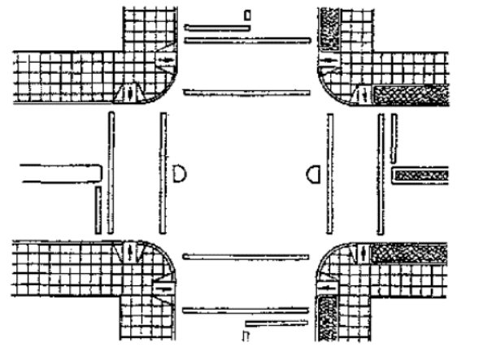
Рисунок 1.9. – Пример бордюрных тротуарных пандусов
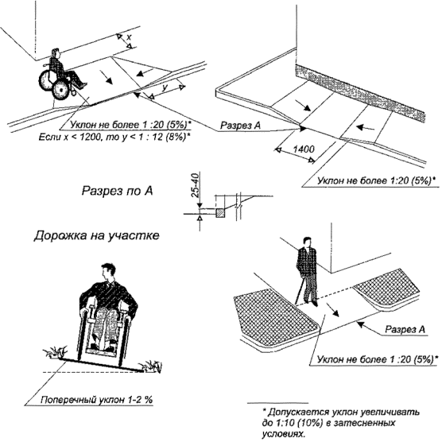
Рисунок 1.10 – Пример обустройства уклонов бордюрных тротуарных пандусов
Для доступности объектов здравоохранения и культурно-просветительных учреждений для маломобильных групп населения, предлагается обустроить следующие пешеходные переходы:
- по ул. Ленина в районе «Центральной площади»;
- по ул. Ленина в районе «Центрального сквера».

  - Введение велосипедного движения на территории Слюдянского муниципального образования

Количество велосипедистов возрастает, велодвижение в России развивается и игнорировать такие изменения нельзя, поэтому отдельные места для передвижения на велосипеде медленно, но регулярно появляются в каждом городе Российской Федерации.
К тому же велосипед – одна из эффективных мер по всестороннему развитию экологически чистых видов транспорта во всем мире.
Анализ первого этапа показал, что велосипедное движение на территории Слюдянского муниципального образования в организованных формах не представлено и отдельной инфраструктуры не имеет из-за плотности жилой застройки.
К объектам, обеспечивающим велосипедное движение относятся: велосипедные дорожки и места велопарковок.
Для данной обследуемой территории предлагаются следующие типы велосипедных дорожек.
Велопешеходная дорожка. Внедрение специально оборудованных полос для велосипедного движения необходимо для - безопасного передвижения велосипедных потоков без пересечения с пешеходными потоками на пешеходных дорожках или тротуарах.
Отдельная дорожка для велотранспорта. Отдельная полноценная дорожка, по которой могут передвигаться только владельцы велосипедов, имеющая достаточную ширину для беспроблемного разъезда двух велосипедистов.
Рекомендуемые характеристики велосипедных дорожек:
- ширина совмещенной велопешеходной дорожки от 2,5 до 4 м (допускается 2 м в стесненных условиях), при существующей или планируемой интенсивности движения не более 30 вел/час и 50 пеш/час;
- для дорожек с высокой интенсивностью движения, ширина односторонней дорожки от 1,5 до 2 м (минимум 1,2 м), двухсторонней от 2,5 до 4 м (минимум 2 м, допускается 1,5 м при интенсивностях до 60 вел/час);
- для дорожек в одном уровне с проезжей частью требуется барьерное ограждение на опасных участках дорог (из условий величины поперечных радиусов, видимости, интенсивности и скоростного режима ТП);
- ширина обочины в случае наличия барьерного ограждения 0,5 м;
- разделительная полоса шириной не менее 0,75 м при размещении дорожек в одном уровне с проезжей частью;
- безопасное расстояние шириной не менее 0,5 м при устройстве велосипедной дорожки выше проезжей части на 10 – 15 см;
- покрытие велосипедных дорожек устраивают из цементобетона, асфальтобетона и каменных материалов, обработанных органическими вяжущими (возможно применение крупной бетонной плитки). При малой интенсивности велосипедного движения покрытие выполняется из местных водоустойчивых материалов, например, каменных материалов низкой прочности, крупной гранитной высевки и др.
В соответствие с ГОСТ 52289-2004:
  - велопешеходная дорожка с разделением потоков оборудуется дорожными знаками 4.5.4, 4.5.5 «Пешеходная и велосипедная дорожка с разделением движения» и 4.5.6, 4.5.7 «Конец пешеходной и велосипедной дорожки с разделением движения»;
  - совмещенная велопешеходная дорожка оборудуется дорожными знаками 4.5.2 «Пешеходная и велосипедная дорожка с совмещенным движением» и 4.5.4 «Конец пешеходной и велосипедной дорожки с совмещенным движением»
  - пешеходная дорожка оборудуется дорожным знаком 4.5.1 «Пешеходная дорожка».
Невозможность обустройства велосипедных дорожек обусловлена по причине высокой плотности жилой застройки.
Предлагаемым решением по организации велосипедной инфраструктуры станет организация и обустройство велопарковок.
Ниже представлены возможные варианты эскизов велопарковок.
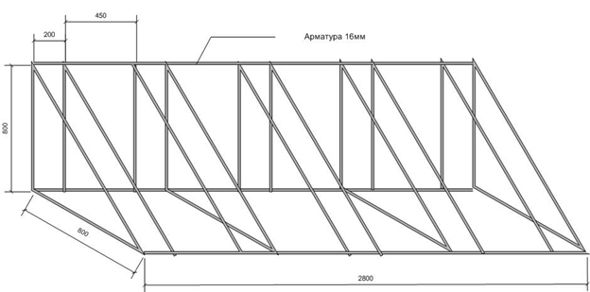

Рисунок 1.11 – Эскиз варианта велопарковок

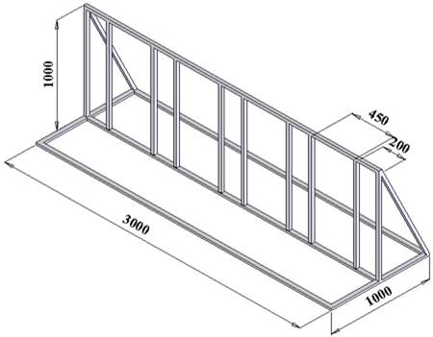
Рисунок 1.12 – Эскиз варианта велопарковок

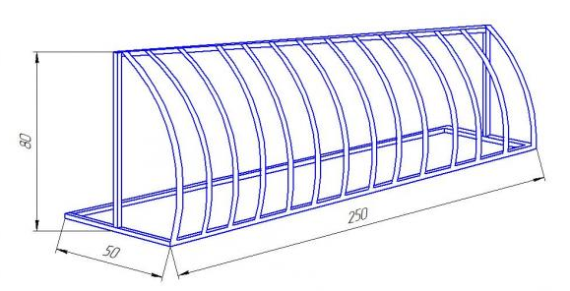
Рисунок 1.13 – Эскиз варианта велопарковок

Обустройство велопарковок следует устраивать рядом с крупными торговыми центрами, зонами отдыха, спортивными учреждениями и т.п.
Местами установками велопарковок вблизи общественных мест должны быть:
- по ул. Ленина в районе «Центральной площади»;
- по ул. Ленина (аллея ЗАГС)
Предлагаемые мероприятия по организации велосипедных сетей должны осуществляться при помощи разработки ПОДД.

3.3 Разработка мероприятий по развитию парковочного пространства
на территории Слюдянского муниципального образования

В настоящее время проблема парковочного пространства в городах очень актуальна. Особенно это касается центральной части, где находится основная часть фокусов тяготения для населения и г. Слюдянка является не исключением. Как показывают натурные исследования в центральном районе города наблюдается нехватка парковочных мест. Это прежде всего связано с большим количеством точек тяготения (административных зданий, торговых центров, детские сады и т.п.) и основной массы работающего населения.
В качестве увеличения парковочного пространства, предлагаемым мероприятием станет приведением существующих парковок, указанных в пункте 2.6 «Оценка уровня автомобилизации Слюдянского муниципального образования и обустройство парковочного пространства» следует привести к нормативным показателям, в том числе выделять 10 % мест (но не менее одного места) для транспорта инвалидов, в том числе 5 % специализированных мест для автотранспорта инвалидов на кресле-коляске из расчета, при числе мест:
- до 100 включительно 5%, но не менее одного места;
- от 101 до 200 - 5 мест и дополнительно 3%;
- от 201 до 1000 - 8 мест и дополнительно 2%;
- 1001 место и более 24 места плюс не менее 1% на каждые 100 мест свыше.
Выделяемые места должны обозначаться знаками, принятыми ГОСТ Р 52289 и ПДД на поверхности покрытия стоянки и продублированы знаком на вертикальной поверхности (стене, столбе, стойке и т.п.) в соответствии с ГОСТ 12.4.026, расположенным на высоте не менее 1,5 м.
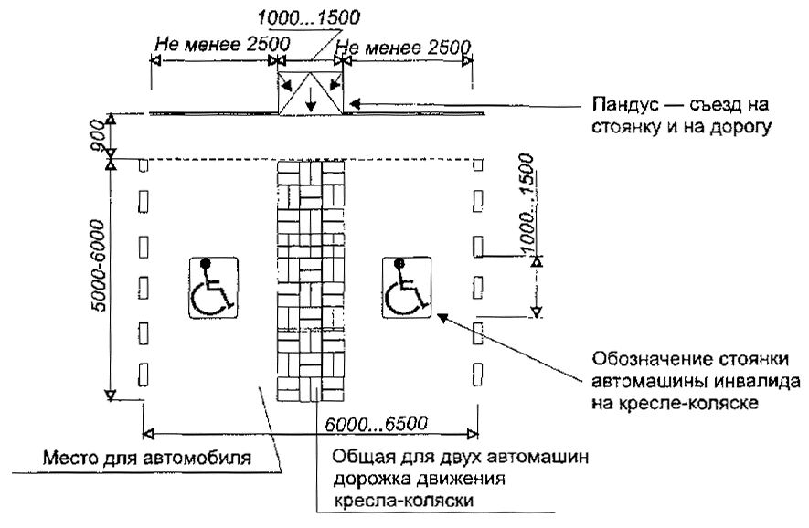
Места для личного автотранспорта инвалидов желательно размещать вблизи входа в предприятие или в учреждение, доступного для инвалидов, но не далее 50 м, от входа в жилое здание - не далее 100 м.
Рисунок 1.14 – Схема обустройства парковки для инвалидов
Предлагаемое обустройство парковочного пространства позволят обеспечить потребность в припаркованных автомобилей вблизи основных точек тяготения.
Приведение мест существующих парковок в таблице 2.8 к нормативным показателям, согласно СНиП 21-02-99 и ГОСТ 52289-2004 будет отвечать спросу на парковочные потребности жителей г. Слюдянка.
При строительстве новых жилых комплексов в городе необходим учитывать и предусматривать нормативное обеспечение жителей парковочными местами по СП 42.13330.2011.
При проектировании и строительстве многоквартирных жилых домов принимаются следующие нормативы расчета мест для парковки автотранспорта жильцов: для жилого микрорайона (квартала), групп жилых домов, жилого дома требуемое количество машиномест для организованного хранения легкового автотранспорта определяется из расчета на 1 квартиру общей площадью более 40 кв. м - 1 машиноместо; на 1 квартиру общей площадью менее 40 кв. м – 0,5 машиноместа.
Обеспеченность площадками для временного хранения автомобилей жителей жилых домов принимается не менее 50 % от расчетного количества. Остальные парковочные места допускается размещать в других местах с пешеходной доступностью не более 150 м, с учетом фактической и планируемой обеспеченности местами для хранения автомобилей всех объектов микрорайона (квартала).
Предлагаемые мероприятия по оптимизации парковочного пространства необходимо осуществлять при помощи разработки ПОДД.

3.4 Разработка мероприятий по развитию транспортной инфраструктуры
для грузового транзитного транспорта на территории Слюдянского муниципального образования
Через г. Слюдянка проходит весь транзитный грузовой транспорт по автомобильной дороге Р-258 "Байкал", что создает неудобства для жителей, проживающих вблизи автомобильной дороги и движению городского транспортного потока.
На основании анализа выполненных расчетов пропускной способности и уровня загрузки следует, что:
в существующих условиях движение по улице Ленина в городе Слюдянка представляет собой режим перегрузки – наличие сплошного потока с малой скоростью без возможности обгона, движение с остановками, возникновение заторов, возможна полная остановка движения.
транспортно-эксплуатационное состояние данного участка дороги не обеспечивает:
- свободных условий, безопасного, комфортного движение автотранспортных средств с расчетными скоростями,
- безопасность движения пешеходов,
- удобное и безопасное расположение примыканий и пересечений.
Расчеты пропускной способности и уровня загрузки в условиях реконструкции (увеличение пропускной и несущей способности дороги, перевод в более высокую категорию с повышением ее характеристик до 4-х полос движения) показали, что реконструкция автомобильной дороги в пределах г.Слюдянка не решает вопроса улучшения ее транспортно-эксплуатационного состояния и не ликвидирует «узкое место» на основном автодорожном маршруте международных перевозок «запад –восток», так как уже через 9 лет (в 2022 году) уровень обслуживания будет соответствовать уровню D при коэффициенте загрузки 0,71 (при предельном 0,7).
Для решения задач по сокращению задержек в движении транспорта, обеспечению нормативной пропускной способности и уровня удобства по данном участке федеральной автомобильной дороги необходимо предусмотреть либо затрудненную в условиях плотной застройки реконструкцию существующей дороги, проходящей по центральной улице Ленина, путем увеличения с 2-х до 6-ти полос движения и ликвидации левоповоротного движения, либо разделить местное и транзитное движение и вывести транзитный транспорт с улично-дорожной сети города, то есть выполнить строительство обхода города, сохранив движение местного и общегородского транспорта по существующей улично-дорожной сети.
Для решения вышеперечисленных задач, были проработаны варианты обхода г. Слюдянка, выполнено технико-экономическое сравнение вариантов трассы и выбран наиболее оптимальный вариант (вариант 5) рис. 1.15. Вариант проработан с целью вывода автодороги для пропуска транзитного движения из г. Слюдянка в прибрежную часть оз. Байкала и на улицу 40 Лет Октября.В г. Слюдянка производится перенос трассы федеральной автодороги Р-258 «Байкал» Иркутск - Улан-Удэ - Чита с ул. Ленина, за границу жилой застройки ул. 40 Лет Октября, в прибрежную часть оз. Байкал. Начало обхода трассы – от нового путепровода через железную дорогу. Далее трасса проходит по краю одного из Таловских озер. Пересекается с существующей гравийной дорогой, ведущей на Байкал, с Транссибирской железнодорожной магистралью (2 пути) в районе моста через р. Слюдянку. И выходит на береговую черту оз. Байкала и далее следует по границе частной застройки. Протяженность обхода составит 6,9 км.
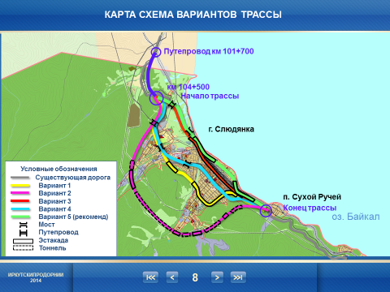
Рис. 1.15 Варианты обхода г. Слюдянка
Мероприятия по предлагаемым вариантам объездной дороги относится к ФКУ Упрдор «Южный Байкал», обслуживающей Р-258 «Байкал».

3.5 Разработка мероприятий по развитию транспортной инфраструктуры для городского – общественного транспорта на территории Слюдянского муниципального образования

К проблемам обслуживания населения городским – общественным транспортом г. Слюдянка можно разделить на группы:
- Качество обслуживания.
- Безопасность перевозок.
- Организация дорожного движения.
- Инфраструктура системы пассажирского транспорта.
Недостаточное качество обслуживания обусловлена:
- недостаточной квалификации экипажей;
- неприемлемого в некоторых случаях интервала движения транспортных средств по маршрутам, зачастую время ожидания превышает время, указанное в расписании движения;
К неприемлемому интервалу движения времени относится простой автобусных маршрутов №1 в конечных пунктах следования.
Безопасность перевозок это:
- Необеспечении безопасной высадки и посадки пассажиров.
- Несоблюдение режимов движения (резкие ускорения и торможения, которые могут привести к травмированию пассажиров).
Проблема организации дорожного движения в настоящее время актуальна и связано это с пассажирским городским транспортом. В виду этого с несоответствием ресурсов улично-дорожной сети и смешанных транспортных потоков регулярно на участках возникают транспортные затор, которые приводят к снижению скорости сообщения, иногда и полной остановки движения. В часы «пик» время рейса на маршруте увеличивается. Как следствие:
- в часы «пик» общественно – городской транспорт в значительной степени переполнен;
- увеличивается время ожидания для пассажиров на остановочных пунктах;
- время доставки пассажиров;
- рост «личного» транспорта;
- усугубления состояния экологической обстановки за счет заторов на участках улично-дорожной сети.
Совершенствование инфраструктуры маршрутной сети. К инфраструктуре относятся конечные (начальные) и промежуточные остановочные пункты.
Остановочные пункты - места на маршруте, предназначенные и оборудованные для остановки транспортного средства с целью посадки и высадки пассажиров.
Наиболее актуальные задачи совершенствование маршрутной сети – повышение скорости сообщения на маршрутах городского – общественного транспорта.
Предлагаемые мероприятия к совершенствованию инфраструктуры маршрутной сети: обустройство заездного кармана по ул. Парижской коммуны (в районе Центрального рынка).
Исходя из геометрической характеристики улицы при помощи ПОДД следует рассмотреть обустройство заездных карманов.
Мероприятия по совершенствованию организации дорожного движения.
Обязательным условием повышения эффективности функционирования пассажирского городского – общественного транспорта считается обеспечение приоритетного движения подвижного состава на УДС. К мероприятиям относится обустройство ул. Парижской коммуны для движения городского общественного транспорта.
Для водителей экипажей городского пассажирского транспорта предлагается проводить курсы повышения квалификации раз в квартал, с целью совершенствования водительского мастерства и знаний в области ПДД.
Предлагаемые мероприятия по развитию городского пассажирского транспорта, включающий размещение и обустройство: автобусных остановок, ограждающих устройств, площадок для безопасного разворота следует осуществлять при помощи разработки ПОДД.

3.6 Мероприятия по повышению экологической обстановки
на территории Слюдянского муниципального образования

Количество автомобильного транспорта в последние десятилетия быстро растет. Прогнозы на 2034 г. для Слюдянского муниципального образования предполагают дальнейший рост легкового и грузового транспорта. Поселковая транспортная инфраструктура не справляется с большим количеством индивидуального автотранспорта: возникают заторы, проблемы с паркованием автомобилей. Также транспорт воздействует на окружающую среду, загрязняя атмосферу, изменяя климат, увеличивая бытовой шум. В связи с этим растет беспокойство по поводу воздействия транспорта на окружающую среду и здоровье населения. Возникающий риск для здоровья требует все более срочных действий для снижения негативного воздействия и связанного с ним риска. Включение вопросов защиты окружающей среды и охраны здоровья в политику для транспорта совершенно необходимо для обеспечения устойчивости развития и снижения заболеваемости.
Чтобы оценить важность проблемы, рассмотрим ряд факторов, неблагоприятно влияющих на здоровье:
Загрязнение атмосферы. Выбросы в воздух черного дыма и газообразных загрязняющих веществ (диоксид азота (NO2), диоксид серы (SO2) и озон (О3)) приводят к множеству вредных проявления для здоровья, особенно к респираторным аллергическим заболеваниям.
Связанная с транспортом двигательная активность. Исследования европейских учёных показывают тенденцию к снижению уровня активности у людей, в связи с тем, что все больше людей предпочитают передвигаться при помощи автотранспорта. Недостаточность двигательной активности приводит к таким проблемам со здоровьем как сердечнососудистые заболевания, инсульт, диабет типа II, ожирение, некоторые типы рака, остеопороз и вызывают депрессию.
Психологическое и социальное воздействие. Психологическое и социальное воздействие транспорта часто не учитывают или недооценивают, одни лишь психологические и социальные механизмы, которые включаются ожидаемым воздействием транспорта, могут приводить к заболеваниям. Каждое заболевание может повлечь за собой изменение ментального и социального статуса человека или действовать на группу людей. То есть психологическое состояние и социальное положение могут непосредственно влиять на воздействие на человека факторов стресса в окружающей среде. В частности, прохождение транзитной федеральной трассы через центр города, наряду с проблемой загрязнения воздуха, создает, так же, шумовое загрязнение. Массовые физиолого-гигиенические обследования населения, подвергающегося воздействию транспортного шума в условиях проживания и трудовой деятельности, выявили определённые изменения в состоянии здоровья людей. Дополнительно ко всему характер застройки ул. Ленина создает трудности для движения автотранспорта, увеличивает аварийную обстановку на дороге, ухудшает экологическую обстановку в Слюдянке. Практически вся улица Ленина обслуживает движение в режиме перегрузки. Для решения задач по сокращению задержек в движении транспорта и обеспечению нормативной пропускной способности необходимо разделить общегородское и транзитное движение. Этот вопрос возможно решить путем обхода транзитной федеральной трассы.
Альтернативным решением проблемы может стать снижение привлекательности автомобиля. Автомобиль должен использоваться гораздо реже, неповседневно, т.е. когда автомобиль используется только для того, чтобы ездить на дачу и на закупки в магазины в выходные. Нет необходимости ездить на машине на работу. Чтобы это было так, необходимо одновременно повышать привлекательность общественного транспорта. Кроме того, необходимо расширять использование альтернативных способов передвижения, к каким относятся пешеходное и велосипедное.
Задачами транспортной инфраструктуры в области снижения вредного воздействия транспорта на окружающую среду являются:
- сокращение вредного воздействия транспорта на здоровье человека за счет снижения объемов воздействий, выбросов и сбросов, количества отходов на всех видах транспорта;
- мотивация перехода транспортных средств на экологически чистые виды топлива.
Для снижения вредного воздействия транспорта на окружающую среду и возникающих ущербов необходимо:
- уменьшить вредное воздействие транспорта на воздушную и водную среду и на здоровье человека за счет применения экологически безопасных видов транспортных средств;
- стимулировать использование транспортных средств, работающих на альтернативных источниках (не нефтяного происхождения) топливо-энергетических ресурсов.
Для снижения негативного воздействия транспортно-дорожного комплекса на окружающую среду в условиях увеличения количества автотранспортных средств и повышения интенсивности движения на автомобильных дорогах предусматривается реализация следующих мероприятий:
- разработка и внедрение новых способов содержания, особенно в зимний период, автомобильных дорог общего пользования, позволяющих уменьшить отрицательное влияние противогололедных материалов;
- обустройство автомобильных дорог средствами защиты окружающей среды от вредных воздействий, включая применение искусственных и растительных барьеров вдоль них для снижения уровня шумового воздействия и загрязнения прилегающих территорий.
Реализация указанных мер будет осуществляться на основе повышения экологических требований к проектированию, строительству, ремонту и содержанию автомобильных дорог.
Основной задачей в этой области является сокращение объемов выбросов автотранспортных средств, количества отходов при строительстве, реконструкции, ремонте и содержании автомобильных дорог.
Для снижения вредного воздействия автомобильного транспорта на окружающую среду необходимо:
- обеспечить увеличение применения более экономичных автомобилей с более низким расходом моторного топлива.
Для уменьшения загрязнения воздушной среды рекомендуется предусматривать защитные зеленые насаждения.
А именно улучшение состояния воздуха, ниже представлены возможные мероприятия по «озеленению» придорожной территории:
- один ряд деревьев с кустарником высотой до 1.5 м на полосе газона 3-4 м.
- два ряда деревьев без кустарника на газоне 8-10 м.
- два ряда деревьев с кустарником на газоне 10-12 м.

- три ряда деревьев с двумя рядами кустарника на полосе газона 15-20 м.
- четыре ряда деревьев с кустарником высотой 1.5 м на полосе газона 25-30 м.

Мероприятия должны коснуться ул. Ленина (участок автомобильной дороги Р-258 «Байкал» с обустройством одного ряда деревьев с кустарниками высотой до 1.5 м на полосе газона 3-4 м.

3.7 Комплексные методы по профилактике и предотвращению ДТП
на территории исследуемого объекта

Обеспечение безопасного движения на улицах города должна решаться через профилактические мероприятия в многоплановом характере.
К мероприятиям по предупреждению аварий на улично-дорожной сети города относятся: нормы поведения их участников и пользователей транспортной инфраструктуры (водители, пешеходы, пассажиры).
Профилактика ДТП осуществляется при помощи следующих методов:
1) Напоминание жителям города разных возрастных категорий участников дорожного движения об общих правилах безопасного поведения на дорогах.
2) Проведение с различными (специфичными) категориями населения профилактической работы по предотвращению ДТП – дети, лица с ограниченными возможностями (которые могут пользоваться автомобилем), водители городского пассажирского транспорта, водители грузового транспорта и другие лица, входящие в отдельную категорию по использованию транспортной инфраструктуры.
3) Проведение тренингов, семинаров, мониторинга и других мероприятий с целью обнародования количества аварий, совершенных на дорогах для рассмотрения той или иной ситуации в отдельности, чтобы каждый слушатель знак, как нужно правильно действовать (например - при наезде на пешехода, при передвижении пешеходов в темное время суток, возможность оказания экстренной помощи пострадавшим и т.п.).
4) Использование различных наглядных материалов на плакатах, в СМИ, периодические издания, видеоролики в кинопрокате и другие методы возможной визуализации с целью предупредить преступное или безответственное поведение на дорогах.
Основной стороной, обеспечивающей безопасность движения на дорогах, являются сотрудники дорожной службы. Не стоит забывать, что каждый другой участник, пользующийся транспортной инфраструктурой - является стороной, обеспечивающей безопасность дорожного движения.
Но основной перечень мероприятий по профилактике аварийности на дорогах обязаны предпринимать сотрудники ГИБДД. Мероприятия по обеспечению безопасности движения, которые должны производить сотрудники ГИБДД:
- надзор за состоянием автомобилей, их технической исправностью,
- проведение регистрационного учета автотранспорта,
- регистрацию, учет и оформление ДТП, а также всех сопутствующих причин и обстоятельств, повлекших за собой аварию,
- проведение мероприятий по устранению последствий аварии на дорогах и в их границах,
- применение мер наказания к нарушителям ПДД,
- организация пропагандисткой работы по исполнению всех правил и норм передвижения на дорогах.
Кроме указанных мероприятий сотрудниками ГИБДД также должны проводиться рейды, тренинги, конкурсы и мониторинг на предмет выявления безопасного движения на дорогах.
Проводить работу с водителями городского пассажирского транспорта, а также водителями грузового транспорта, осуществляющий движение по территории города.
Также организация занятий по профилактике безопасности движения в образовательные и дошкольные учреждения с целью информирования детей о нормах поведения на дорогах и воспитания культуры с молодости.
В рамках комплексной профилактике ДТП следует уделить внимание и водителям личного автотранспорта. Следующим мероприятиям может стать: рассылка на почтовый адрес из ГИБДД буклетов, брошюр или других материалов, напоминающие об ответственности водителей при вождении автомобилей.
Не только сотрудники ГИБДД должны заниматься пропагандой дорожного движения, но и сами предприятия непосредственно, участвующие в транспортной инфраструктуре города. Например, с водителями пассажирского транспорта на территории автобусного парка периодически должны проводится мероприятия по недопущению создания аварийных ситуаций на дорогах. Водители, осуществляющие грузоперевозки по территории города должны быть осведомлены по каким улицам разрешено движение грузового транспорта. В образовательных и дошкольных учреждениях должен работать детский психолог, который проводит занятие с детьми с целью информирования о правилах поведения на дорогах, перехода дорог в установленных места, проведение конкурсов о правилах дорожного движения и др.
К мероприятиям по профилактике ДТП следует отнести и публичные выступления сотрудников ГИБДД или автоэкспертов на телевидение или радио в живом общение с жителями города.

Заключение
Для успешного развития Слюдянского муниципального образования требуется совершенствование транспортной инфраструктуры. Предлагаемый комплекс мероприятий, изложенный в КСОДД направлен: на повышение безопасности дорожного движения, интенсивности транспортных потоков и пропускной способности улично – дорожной сети, снижение конфликтных ситуации и ДТП с участием пешеходов, улучшение условий дорожного движения для транспортных средств и пешеходов.
В состав предлагаемых мероприятий по эффективности организации дорожного движения на периоды реализации вошли:
- предложения по повышению эффективности работы пассажирского транспорта, обустройство мест ожидания для пассажиров;
- изменение схем существующих маршрутов движения городского пассажирского транспорта с целью разгрузить ул. Ленина и расширить сеть пассажирского транспорта;
- предоставление пассажирам информации о движении городского общественного транспорта на маршруте движения;
- оптимизация парковочного пространства на территории г. Слюдянка в основных точках тяготения;
- улучшение экологической обстановки на основе «озеленения» улично-дорожной сети и введения велосипедных дорожек;
- организация велопарковок для велотранспорта;
- уделено внимания движению пешеходных потоков с обустройством наземных пешеходных переходов, пешеходных ограждений и ТСОДД вблизи точек тяготения (в том числе образовательных учреждений);
- создание сети автоматизированной системы управления дорожным движением на улично-дорожной сети города.
Комплекс решений на ключевых транспортных узлах и участках УДС позволит успешно развить транспортную инфраструктуру, а также повысить экономические, экологические и социальные показатели г. Слюдянка при реализации предлагаемых мероприятий в комплексной схеме организации дорожного движения.

Список использованных источников
1. Приказ Министерства транспорта РФ от 17 марта 2015 г. N 43 "Об утверждении Правил подготовки проектов и схем организации дорожного движения" – Зарегистрировано в Минюсте России 17.06.2015 г. № 37685.
2. ГОСТ Р 51256-2011 Технические средства организации дорожного движения. Разметка дорожная. Классификация. Технические требования. – Введен в действие Приказом Федерального агентства по техническому регулированию и метрологии от 13 декабря 2011 г. № 1175-ст.
3. ГОСТ Р 52289-2004 Технические средства организации дорожного движения. Правила применения дорожных знаков, разметки, светофоров, дорожных ограждений и направляющих устройств. – Введен в действие Приказом Федерального агентства по техническому регулированию и метрологии от 8 декабря 2005 г. № 360-ст.
4. ГОСТ Р 52290-2004 Технические средства организации дорожного движения. Знаки дорожные. Общие технические требования. – Введен в действие Приказом Федерального агентства по техническому регулированию и метрологии от 15 декабря 2004 г. № 21-ст.
5. ГОСТ Р 52766-2007 Дороги автомобильные общего пользования. Элементы обустройства. Общие требования. – Введен в действие Приказом Федерального агентства по техническому регулированию и метрологии от 23 октября 2007 г. № 270-ст.
6. ГОСТ Р 52875-2007 Указатели тактильные наземные для инвалидов по зрению. Технические требования. – Принят и введен в действие Приказом Федерального агентства по техническому регулированию и метрологии от 27 декабря 2007 года № 553-ст.
7. ГОСТ Р 52607-2006 Технические средства организации дорожного движения. Ограждения дорожные удерживающие боковые для автомобилей. Общие технические требования. – Утвержден и введен в действие Приказом Федерального агентства по техническому регулированию и метрологии от 11 декабря 2006 г. № 297 – ст.
8. ГОСТ 33150-2014 Дороги автомобильные общего пользования. Проектирование пешеходных и велосипедных дорожек. – Принят и введен в действие Приказом Федерального агентства по техническому регулированию и метрологии от 31 августа 2015 года № 1206-ст.
9. ГОСТ 24.501-82 Автоматизированные системы управления дорожным движением. – Введен в действие постановлением Государственного комитета СССР по стандартам от 25.01.82 г. N 229.
9. Клинковштейн Г. И., Афанасьев М. Б. «Организация дорожного движения». – 5-е изд., перераб, и доп. – М.: Транспорт, 2001 – 247 с.
10. ОДМ 218.4.005-2010 Отраслевой дорожный методический документ. Рекомендации по обеспечению безопасности движения на автомобильных дорогах. – Издан на основании Распоряжения Федерального дорожного агентства от 12.01.2011 г. № 13-р.
11. ОДМ 218.2.020-2012 Отраслевой дорожный методический документ. Методические рекомендации по оценке пропускной способности автомобильных дорог. – Издан на основании Распоряжения Федерального дорожного агентства от 17.02.2012 г. № 49-р.
12. ОДМ 218.6.015-2015 Отраслевой дорожный методический документ. Рекомендации по учету и анализу дорожно-транспортных происшествий на автомобильных дорогах Российской Федерации. - издан на основании Распоряжения Федерального дорожного агентства от 12.05.2015 г. № 853-р.
13. СП 136.13330.2012 Свод правил. Здания и сооружения. Общие положения проектирования с учетом доступности для маломобильных групп населения. – Утвержден приказом Федерального агентства по строительству и жилищно-коммунальному хозяйству (Госстрой) от 25 декабря 2012 г. № 112/ГС – Введен в действие с 1 июля 2013 г.
14. СП 34.13330.2012 Свод правил. Автомобильные дороги. – Утвержден приказом Министерства регионального развития Российской Федерации (Минрегион России) от 30 июня 2012 г. № 266, введен в действие с 1 июля 2013 г.
15. СП 42.13330.2016 Свод правил. Градостроительство. Планировка и застройка городских и сельских поселений. – Утвержден приказом Министерства строительства и жилищно-коммунального хозяйства РФ от 30 декабря 2016 г. № 1034.
16. СП 59.13330.2012 Свод правил. Доступность зданий и сооружений для маломобильных групп населения. – Утвержден приказом Министерства регионального развития Российской Федерации (Минрегион России) от 27 декабря 2011 г. № 605 и введен с 01 января 2013 г.
17. Федеральный закон «О безопасности дорожного движения». – ФЗ № 196 от 10.12.1995 г. (ред. от 26.07.2017 г.).
18. Якимов М.Р. «Транспортное планирование: создание транспортных моделей городов» – М.: Логос, 2013 – 188 с.
19. Рекомендации по учету требований по охране окружающей среды при проектировании автомобильных дорог и мостовых переходов – Согласован Министерством охраны окружающей среды и природных ресурсов Российской Федерации 19 июня 1995 года № 03-19/АА.
20. Предварительный Национальный Стандарт Российской Федерации. «Экспериментальные Технические Средства Организации Дорожного Движения. Типоразмеры дорожных знаков. Виды и правила применения дополнительных дорожных знаков. Общие положения.» - Утвержден и введен в действие приказом Федерального агентства по техническому регулированию.
21. Официальный сайт ГУОБДД МВД России (http://stat.gibdd.ru/).
22. Генеральный план Слюдянского муниципального образования Иркутской области, местные нормативы градостроительного проектирования Слюдянского муниципального образования

23. ОДМ 218.6.003-2011 Методические рекомендации по проектированию светофорных объектов на автомобильных дорогах. – Издан на основании Распоряжения Федерального дорожного агентства от 27.02.2013 г. № 236-р.
24. Официальный сайт Слюдянского муниципального образования (https://www.gorod-sludyanka.ru).

Приложение №1
Схема организации дорожного движения ул. Парижской Коммуны г. Слюдянка
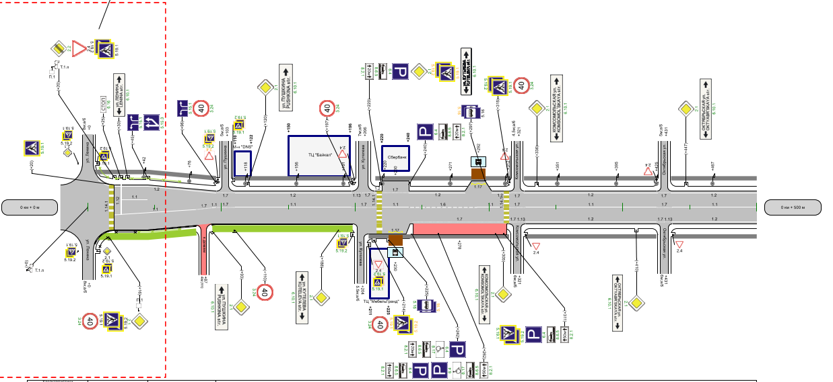

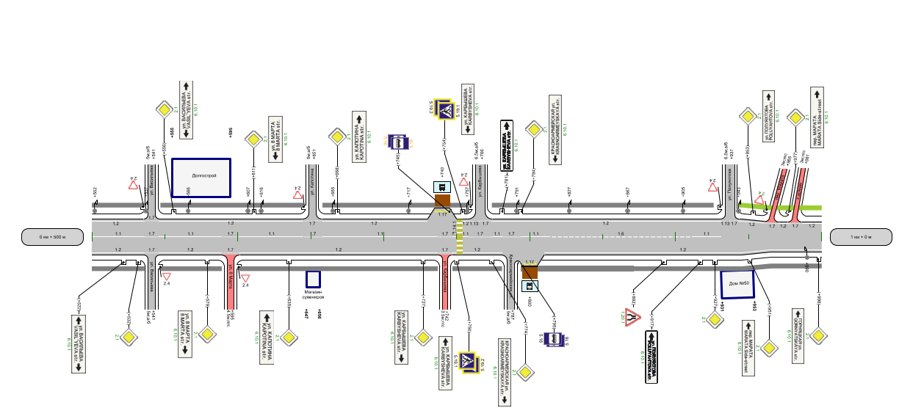

Схема организации дорожного движения ул. Парижской Коммуны г. Слюдянка
Схема организации дорожного движения ул. Слюдянских Красногвардейцев г. Слюдянка

Схема организации дорожного движения ул. Пушкина г. Слюдянка

Схема организации дорожного движения ул. Кутелева г. Слюдянка

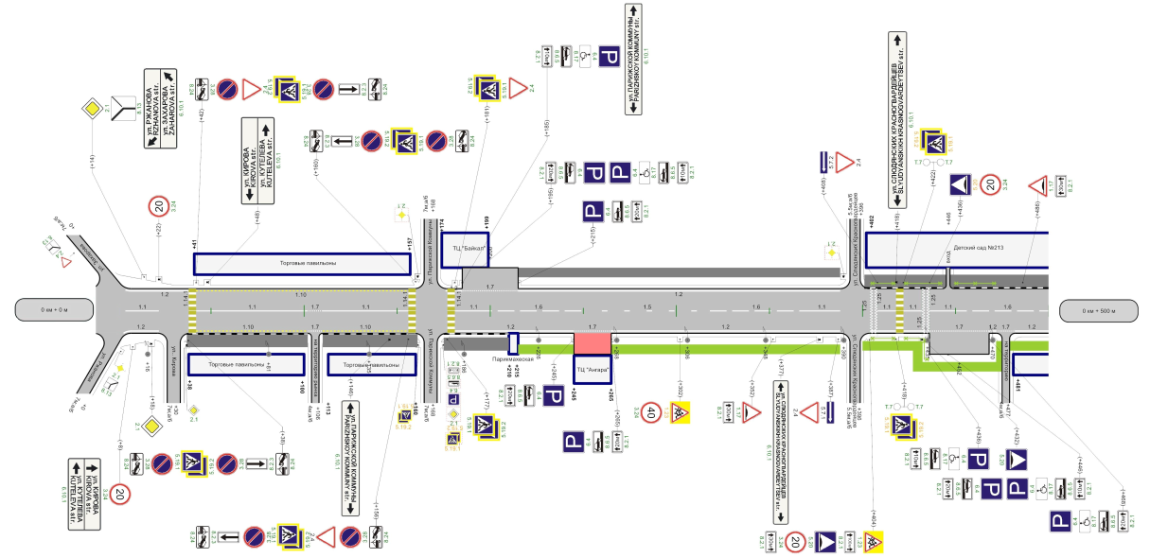

Схема организации дорожного движения ул. Куприна г. Слюдянка

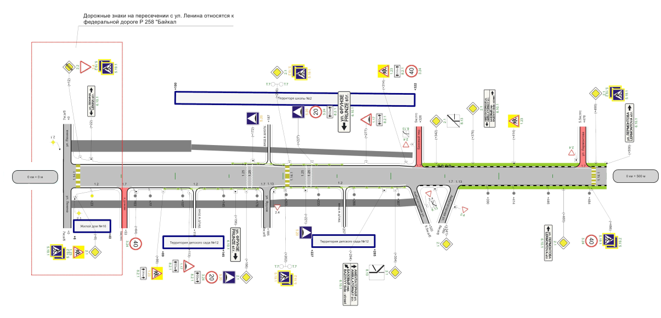
Схема организации дорожного движения ул. Героя Ивана Тонконог г. Слюдянка
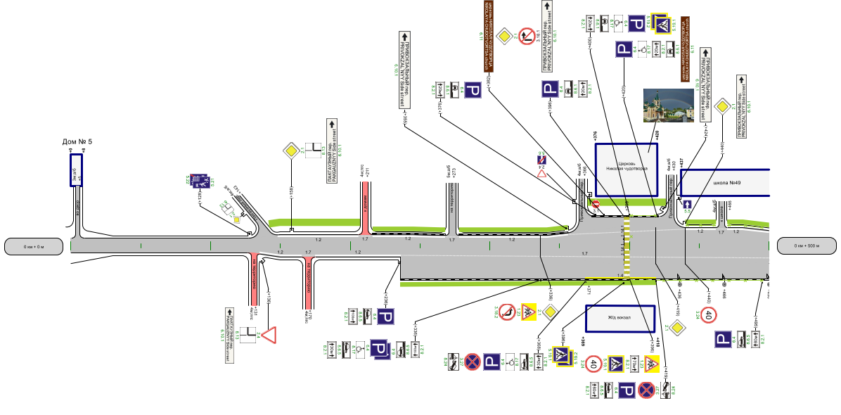

Схема организации дорожного движения ул. 40 Лет Октября г. Слюдянка

Схема организации дорожного движения ул. Советская г. Слюдянка
Схема организации дорожного движения ул. Ленинградская г. Слюдянка

Схема организации дорожного движения ул. Ленинградская г. Слюдянка

